Міністерство освіти і науки України
Харківський національний університет радіоелектроніки
Факультет |  |  | Інформаційних радіотехнологій і технічного захисту інформації
Кафедра |  |  | Комп’ютерної інженерії та систем технічного захисту інформації
АТЕСТАЦІЙНА РОБОТА
Пояснювальна записка
рівень вищої освіти |  |  |  |  |  |  |  | другий (магістерський)
Дослідження динамічних методів біометричної ідентифікації
власників мобільних пристроїв
 |  |  |  |  |  |  |  | Виконав:
 |  |  |  |  |  |  |  | студент |  |  |  |  |  |  |  |  |  | 2 |  |  |  |  |  | курсу, групи |  |  |  |  |  |  | СТЗІАм-18-1
 |  |  |  |  |  |  |  | Бублик В.М.
 |  |  |  |  |  |  |  | Спеціальність |  |  |  |  |  |  |  |  |  |  |  |  | 125 «Кібербезпека»
 |  |  |  |  |  |  |  | Тип програми |  |  |  |  |  |  |  |  |  |  |  |  | освітньо-професійна
 |  |  |  |  |  |  |  | Освітня програма |  |  |  |  |  |  |  |  |  |  |  |  | «Системи технічного захисту
 |  |  |  |  |  |  |  |  |  |  |  |  |  |  |  |  |  |  |  |  | інформації,
 |  |  |  |  |  |  |  |  |  |  |  |  |  |  |  |  |  |  |  |  | автоматизація її обробки»
 |  |  |  |  |  |  |  | Керівник |  |  |  |  |  |  |  | доц. Горелов Д.Ю.
Допускається до захисту
Зав. кафедри |  |  |  |  |  |  |  |  |  |  |  |  |  |  |  |  |  |  |  |  |  |  |  |  |  | проф. Антіпов І.Є.
 |  |  |  |  |  |  |  |  |  |  |  | (підпис)
 |  |  |  |  |  |  |  |  |  |  |  |  |  | 2019 р.
Харківський національний університет радіоелектроніки
Факультет |  |  |  | Інформаційних радіотехнологій і технічного захисту інформації
Кафедра |  |  |  | Комп’ютерної інженерії та систем технічного захисту інформації
Рівень вищої освіти |  |  |  |  |  |  | другий (магістерський)
Спеціальність |  |  |  |  |  |  | 125 «Кібербезпека»
Тип програми |  |  |  |  |  |  | освітньо-професійна
Освітня програма |  |  |  |  |  |  | «Системи технічного захисту інформації,
 |  |  |  |  |  |  | автоматизація її обробки»
 |  |  |  |  |  |  |  |  |  |  |  |  |  |  |  |  |  |  |  |  |  |  |  |  | ЗАТВЕРДЖУЮ:
 |  |  |  |  |  |  |  |  |  |  |  |  |  |  |  |  |  |  |  |  |  |  |  |  | Зав. кафедри
 |  |  |  |  |  |  |  |  |  |  |  |  |  |  |  |  |  |  |  |  |  |  |  |  |  |  |  |  |  |  |  | (підпис)
 |  |  |  |  |  |  |  |  |  |  |  |  |  |  |  |  |  |  |  |  |  |  |  |  | «___» |  |  |  |  |  |  |  | 20 |  |  |  |  | р.
ЗАВДАННЯ
НА АТЕСТАЦІЙНУ РОБОТУ
студентові |  |  |  |  | Бублик Вікторії Михайлівні
 |  |  |  |  | (прізвище, ім’я, по батькові)
1. Тема роботи |  |  |  |  | Дослідження динамічних методів біометричної
 |  |  |  |  | біометричної ідентифікації власників
 |  |  |  |  | мобільних пристроїв
затверджена наказом по університету від |  |  |  |  |  |  |  |  |  |  |  |  |  |  | « |  | 04 |  |  | » |  |  | 11 |  |  |  |  | 2019 р. |  |  |  |  | № |  |  | 1642
2. Термін подання студентом роботи до екзаменаційної комісії |  |  |  |  |  |  |  |  |  |  |  |  |  |  |  |  |  |  |  |  |  |  |  |  |  |  |  | 12 грудня 2019 р.
3. Вихідні дані до роботи |  |  |  |  |  |  |  | Дослідити можливості використання клавіатурного
почерку для аутентифікації користувачів мобільних пристроїв. Для досягнення
поставленої мети необхідно розв’язати наступні задачі: 1) дослідити
особливості використання клавіатурного почерку як методу аутентифікації
користувачів мобільних пристроїв; 2) розробити мобільний додаток для
аутентифікації користувачів за їх клавіатурним почерком; 3) експериментально
дослідити ефективність розробленого програмного забезпечення.
4. Перелік питань, що потрібно опрацювати в роботі
1. Огляд існуючих технологій та методів аутентифікації користувачів
мобільних пристроїв
2. Огляд метрик, які використовуються для аналізу клавіатурного почерку
3. Аналіз інформаційних параметрів в задачі аутентифікації за клавіатурним
почерком
4. Розробка алгоритму формування профілю користувача та перевірки
5. Експериментальне дослідження розробленого мобільного додатку
6. Висновки
5. Перелік графічного матеріалу із зазначенням креслеників, схем, плакатів, комп’ютерних
ілюстрацій (слайдів)
Плакати – формату А4 основні з яких: 1. Дослідження динамічних методів біометричної ідентифікації власників мобільних пристроїв________________________________________
2. Біометричні способи аутентифікації ________________________________________________
3. Використання PIN-кода________________________________________________________
4. Опис розробленого програмного пакету_________________________________________
5. Проведення експерименту_____________________________________________________
6. Результати експерименту____________________________________________________
7. Варіанти покращення розробленого мобільного додатку__________________________
8. Висновки_____________________________________________________________________
КАЛЕНДАРНИЙ ПЛАН
№ | Назва етапів роботи |  |  |  |  |  |  |  |  |  |  |  |  |  |  |  |  |  |  |  |  |  |  |  |  |  | Термін  виконання  етапів роботи |  |  |  |  |  |  | Примітка
1 | Огляд існуючих технологій та методів аутентифікації користувачів мобільних пристроїв |  |  |  |  |  |  |  |  |  |  |  |  |  |  |  |  |  |  |  |  |  |  |  |  |  | 02.09.19 –30.09.19
2 | Огляд метрик, які використовуються для аналізу клавіатурного почерку |  |  |  |  |  |  |  |  |  |  |  |  |  |  |  |  |  |  |  |  |  |  |  |  |  | 01.10.19 –13.10.19
3 | Аналіз інформаційних параметрів в задачі аутентифікації за клавіатурним почерком |  |  |  |  |  |  |  |  |  |  |  |  |  |  |  |  |  |  |  |  |  |  |  |  |  | 14.10.19 –31.10.19
4 | Розробка алгоритму формування профілю користувача та перевірки |  |  |  |  |  |  |  |  |  |  |  |  |  |  |  |  |  |  |  |  |  |  |  |  |  | 01.11.19 –26.11.19
5 | Експериментальне дослідження розробленого мобільного додатку |  |  |  |  |  |  |  |  |  |  |  |  |  |  |  |  |  |  |  |  |  |  |  |  |  | 27.11.19 –11.12.19
6 | Представлення атестаційної роботи на кафедрі |  |  |  |  |  |  |  |  |  |  |  |  |  |  |  |  |  |  |  |  |  |  |  |  |  | 12.12.2019
Дата видачі завдання |  |  |  |  |  |  |  |  |  |  | 02 вересня 2019 р.
Студент
 |  |  |  |  |  |  | (підпис)
Керівник роботи
 |  |  |  |  |  |  |  |  |  |  |  |  | (підпис) |  |  |  |  |  |  |  |  |  |  |  |  |  |  |  | (посада, прізвище, ініціали)

РЕФЕРАТ

Пояснювальна записка: 98 с., 32 рис., 6 табл., 56 джерел, 2 додатки.

БІОМЕТРИЧНА АУТЕНТИФІКАЦІЯ, КЛАВІАТУРНИЙ ПОЧЕРК, ДИНАМІКА НАТИСКАННЯ КЛАВІШІ, АУТЕНТИФІКАЦІЯ, КОРИСТУВАЧІ СЕНСОРНИХ МОБІЛЬНИХ ПРИСТРОЇВ.

Об’єкт дослідження – біометричні системи ідентифікації особи.
Предмет дослідження – аутентифікація за клавіатурним почерком користувачів смартфонів.
Мета роботи – дослідити можливість застосування клавіатурного почерку для аутентифікації користувачів смартфонів.
В роботі проведено експериментальне дослідження ефективності застосування аутентифікації за клавіатурним почерком для сталої послідовності символів визначеної довжини. Клавіатурний почерк розглядається як механізм, що слугує для підтвердження особистості користувача, та може виступати у ролі механізму прийняття рішень щодо надання певних прав користувачам. Розроблено програмне забезпечення для збору та аналізу даних клавіатурного почерку.

ABSTRACT

Master thesis: 98 pages, 32 fig., 6 tab., 56 sources, 2 annexes.

BIOMETRIC AUTHENTICATION, KEYSTROKE, AUTHENTICATION, USERS OF SENSOR MOBILE DEVICES.

The focus of the research is biometric systems of identification of the personality.
The study subject is authentication by keystroke of users of smartphones.
The objective of the work to investigate a possibility of application a keystroke for authentication of users of smartphones.
In the study is conducted experimental researches of efficiency of application of authentication with a keystroke for the steady sequence of symbols of a certain length. The keystroke is considered as the mechanism that serves for confirmation of the identity of the user, and can act as the mechanism of making decisions for granting certain rights to users. The software was developed for collecting and the analysis of a keystroke data.
ЗМІСТ

Перелік скорочень та термінів ………………………………………….....  Вступ ………………………………………………………………………...  1 Огляд існуючих технологій та методик аутентифікації користувачів  мобільних пристроїв …………………………………………………  1.1. Забезпечення безпеки використання смартфона шляхом  застосування PIN-кода …………………………..………………......  1.2. Сканери відбитку пальця та обличчя для аутентифікації  користувачів смартфонів ………………………………………........  1.3. Використання жестового механізму верифікації користувачів  мобільних пристроїв ……..…………………………………………..  1.4. Клавіатурний почерк та динаміка натискання клавіші у цілях іден-тифікації користувачів ...……………………………………….  2 Опис розробленого програмного пакету ………...……………………...  2.1. Обґрунтування вибору платформи та технологій ………..…...  2.2. Розробка інтерфейсу користувача та способу авторизації у мобільному додатку ……………………………………………........  2.3. Використані функції та алгоритм перевірки  аутентифікації ………………………………………….....................  3 Проведення та результати тестування розробленого додатку ………..  3.1. Алгоритм проведення експерименту та отримання результатів від користувачів …………………………………………………  3.2. Аналіз отриманих результатів та ефективності розробленого програмного забезпечення ……….………………………………….  3.3. Варіанти покращення мобільного додатку ….……...…………  Висновки ……………………………………………………………………  Перелік джерел посилання ………………………………………………...  Додаток А. Комплект графічних матеріалів ……………………………...  Додаток Б. Публікації за темою атестаційної роботи …………………… | 7  8  10  11  13  19  21  24  25  27  33  40  40  41  58  60  61  67  67

ПЕРЕЛІК СКОРОЧЕНЬ ТА ТЕРМІНІВ

CVV – Card Verification Value;
EER – Equal Error Rate;
FAR – False Acceptance Rate;
FRR – False Rejection Rate;
HTER – Half Total Error Rate;
БД – база даних;
КП – клавіатурний почерк;
ПЗ – програмне забезпечення.
ВСТУП

Життя сучасної люди важко уявити без великої кількості гаджетів. Стрімкий розвиток технологій, тенденція до створення мініатюрної і максимально ефективної техніки, яка вирішує одночасно кілька задач, значно полегшує існування у швидкому темпі. Серед незамінних «помічників» одне в провідних місць займає смартфон. Він дозволяє виконувати безліч функцій з будь-якої точки планети: домовлятися про зустрічі, здійснювати банківські операції, управляти домашньою технікою, контролювати перебіг подій. Слід зазначити, що чим більше завдань ми виконуємо використовуючи телефони, тим більше конфіденційної інформації їм надаємо – персональні дані, платіжні реквізити. Такий обсяг конфіденційної інформації являє для шахраїв велику цінність та інтерес, що у свою чергу обумовлює велику кількість атак на смартфони, що здійснюються через мережі, неякісні програмні продукти та датчики, вбудовані в телефони.
Питання безпеки гостро постають перед фахівцями різних галузей. Актуальність цього підтверджує й те, що у грудні ПриватБанк разом з MasterCard почнуть використання технологій пасивної біометричної аутентифікації користувачів мобільного банківського додатку Приват24. Серед функцій, які будуть використовуватися для визначення достовірності користувача, заявлено клавіатурний почерк. Дане технологічне рішення реалізовано на платформі прозорої перевірки користувачів банкінгу NuDetect, розробленої NuData. Вказана платформа буде перевіряти відповідність поведінки користувачів їх унікальній поведінці, зразки якої отримані при взаємодії з пристроєм та додатком. Рішення буде прийматися спираючись на велику кількість показників серед яких є характеристики пристрою, пасивні біометричні та поведінкові фактори. Маючи такі данні, платформа порівнює їх з отриманими раніше характеристиками, і виносить рішення, чи поводить себе вказаний користувач так, як характерно саме для нього, або ні.
Згідно з інформацією наданою представниками Mastercard, NuDetect аналізую понад 300 унікальних характеристик користувача і, в режимі реального часу, приймає рішення чи є користувач зловмисником. Проходження пасивної аутентифікації відбувається безперервно без додаткових дій зі сторони користувача. Такий спосіб ідентифікації особистості є мірою попередження хакерських атак, та вторгнень до системи несанкціонованими користувачами. Зазначена платформа використовується понад рік у Північній Америці, Латинській Америці, а також у Європі, і зарекомендувала себе як ефективний спосіб протидії атакам злочинців. Застосовується як для мобільних додатків, так і для веб-проектів – інтернет магазини та інші види електронної комерції.
Розглядаючи клавіатурний почерк як метод верифікації користувачів мобільних пристроїв, слід зазначити, що він здатний не тільки прийняти рішення щодо достовірності користувача, а й слугувати індикатором його психоемоційного стану, належності до певної мовної групи. На даний момент для аналізу клавіатурного почерку на мобільних пристроях застосовується програмне забезпечення, яке отримує дані від вбудованих у смартфони датчики. Точність винесених програмою рішень залежить насамперед від використаних функцій, інтервалу довіри, способу формування перевірочного вектору та навченості нейронної мережі, якщо вона передбачена у програмному продукті.
Для отримання більш повної картини забезпечення безпеки зберігання конфіденційної інформації на смартфонах слід розглядати різні варіанти доступу до неї. Таким чином у коло уваги фахівців у даній сфері потрапляють PIN-коди, скани відбитків та обличчя, графічні паролі та клавіатурний почерк. Для забезпечення ефективного захисту конфіденційної інформації від несанкціонованого доступу слід знати вразливі місця вище зазначених методів та намагатися зробити отримання доступу до інформації більш складним, наприклад забезпечивши кілька рівнів захисту – використовуючи комбінації вказаних методів ідентифікації користувачів.

1 ОГЛЯД ІСНУЮЧИХ ТЕХНОЛОГІЙ ТА МЕТОДИК АУТЕНТИФІКАЦІЇ КОРИСТУВАЧІВ МОБІЛЬНИХ ПРИСТРОЇВ

Згідно даних [1], кількість мобільних телефонів, підключених до операторів мобільного зв’язку, перевищую чисельність населення планети. Тож безпека використання смартфонами конфіденційної інформації користувачів є важливим питанням. Особливу увагу слід надати мобільному банкінгу та електронній комерції, що використовують платіжну інформацію користувачів.
Найбільш використовуваними у даний момент методами захисту смартфонів серед користувачів є PIN-код та відбиток пальця. Однак, вони також мають певні недоліки і дозволяють програмному забезпеченню винести помилкове рішення при аутентифікації користувачів, наприклад визначити легітимного користувача як зловмисника, або навпаки – зловмисника як дійсного користувача мобільного пристрою.
На даний момент, найбільшою популярністю користується застосування сканування відбитка пальця. Адже сучасні користувачі постійно намагаються спростити для себе процес проходження ідентифікації, тому все більше віддають перевагу біометричним способам, які не потребують вигадування, запам’ятовування та зберігання непростих символьних комбінацій (рис. 1.1).
При цьому слід враховувати, що зловмисник не тільки може внести зразок свого відбитка пальця як легітимний, отримавши доступ до смартфону жертви, а й отримати доступ до інформації, що зберігається у телефоні шляхом «підбору» – повертаючи свій палець під незначними кутами відхилення.
Аналогічною є й картина використання PIN-кода: зловмисник може отримати доступ до телефону жертви як шляхом підбору, так і отримавши пароль іншим шляхом.
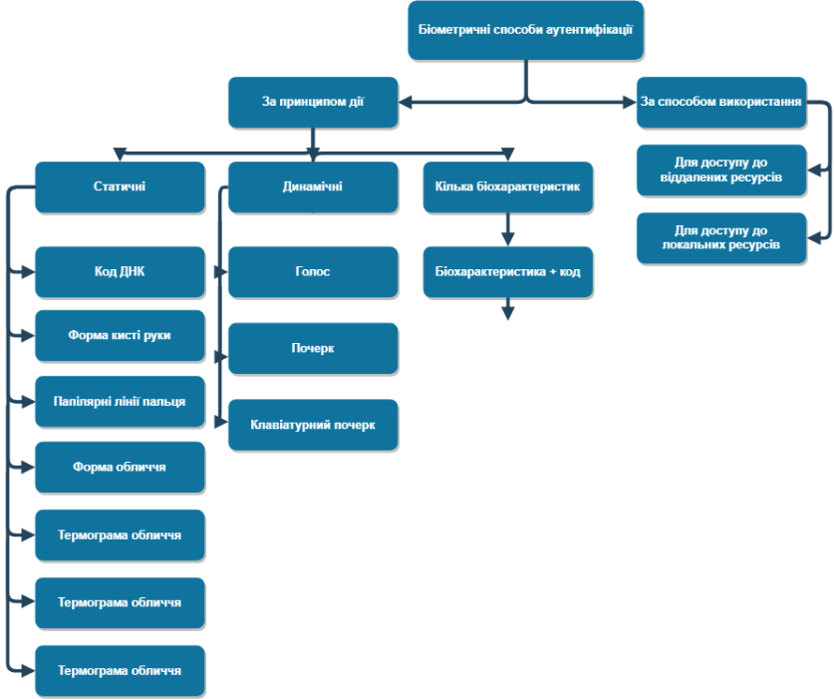
Рисунок 1.1 – Біометричні способи аутентифікації

1.1. Забезпечення безпеки використання смартфонів шляхом застосування PIN-кода.
Використання PIN-кода є традиційним методом обмеження доступу до інформації на смартфонах (рис. 1.2). Проте він має певні вразливості. Однією з поширених атак є метод перебору варіантів. Згідно [21] 91% паролів можна знайти у самому початку списку з 1000 варіантів. У загальному переліку зібрано 10 000 варіантів, які найбільш часто застосовуються користувачами. Таке явище обумовлене обмеженнями, які встановлюються власне мобільними пристроями та встановленим на них програмним забезпеченням, а також схильністю користувачів обирати прості паролі, які легко запам’ятати та відтворити. Окрім цього небезпеку становлять так звані атаки «забруднення» для користувачів сенсорних телефонів. Дані атаки представляють собою отримання зловмисниками інформації про пароль жертви шляхом залишення нею відбитків пальців у місцях натискання на цифри, що використовуються у паролі [22].
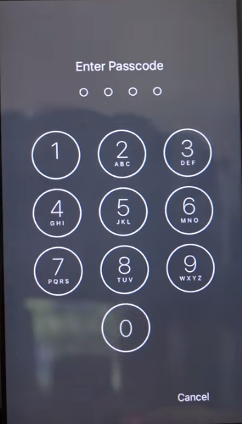
Рисунок 1.2 – Використання PIN-коду для розблокування смартфону

Іншою загрозою при використанні PIN-кода є атаки, що переміщуються по плечу [23]. У даному випадку зловмисник отримує інформацію шляхом спостереження, наприклад у громадських місцях. Також слід пам’ятати, що сучасні атаки спираються на автоматизовані та більш складні процеси, тому для цього можуть бути використані камери, що розпізнають та аналізують рухи кінчика пальця, задіюючи для цього повторні відображення [24].

1.2. Сканери відбитку пальця та обличчя для аутентифікації користувачів смартфонів.
Розвиток сучасних технологій спрямований на отримання доступу до безлічі ресурсів найпростішим способом. Найбільш використовуваним способом комунікації є смартфон, однак, він також є чудовим засобом отримання інформації через Internet. Таким чином, смартфони стають не лише накопичувачами конфіденційної інформації у вигляді фото, переписок у соціальних мережах, пошті та шляхом SMS, а й платіжної інформації. Частина сайтів надає доступ до інформації за невелике фінансове винагородження, а інтернет магазини займаються електронною комерцією. Для здійснення покупки через інтернет користувачу треба ввести номер банківської картки, термін її придатності та Card Verification Value (CVV). Наведена у якості прикладу інформація є конфіденційною, її не можна передавати третім особам. Така кількість інформації, доступ до якої користувачі бажають обмежити, є причиною появи способів блокування смартфонів та окремих додатків, адже телефон можна загубити, його можуть вкрасти та отримати конфіденційну інформацію, що на ньому зберігається [25, 26,27,28]. Найпоширенішим методом реалізації даної функції є використання відбитку пальця як ідентифікатора особистості користувача [29, 30].
Вважається, що відбиток пальця людини є одним з найбільш інформативним та ефективним методом ідентифікації, тому вони використовуються не лише для розблокування смартфонів, а й для отримання доступу до даних банківських мобільних додатків [31, 32, 33]. Більш точними є лише сканування сітківки ока та проведення ДНК аналізу. Відбиток пальця – це характерне зображення папілярних рисунків. Вони є унікальними, оскільки формуються внутрішньоутробно разом із формуванням нервової системи дитини. На папілярні рисунки впливає велика кількість факторів, навіть генетичний код. Може здатися, що це досить складна структура, що здатна бути пошкодженою порізом, раною, або будь-яким іншим пошкодженням шкірних покровів. Однак повністю «зітерти» відбитки пальців практично неможливо. Виключення становлять втрата частини (пальця) або цілої кінцівки (руки). Значного поширення серед середньостатистичних громадян набув міф про «затирання» відбитків за допомогою опіків, термічних та кислотних. Проте, це лише міф. З часом папілярні лінії проявляться на регенерованих ділянках шкіри. У перший час після опіку папілярні рисунки дійсно складно піддаються розпізнаванню, але пізніше – вони знову стануть явними. Ще одним міфом у даній області є те, що при пересадці тканини від однієї людині іншій, однак характерні папілярні лінії проявляться і після такої операції.
При розгляді роботи сканера відбитку на смартфоні можна виділити дві основні функції: зчитування відбитку та перевірка наявності збігу з наявними у базі даних (БД) зразками [28, 34].
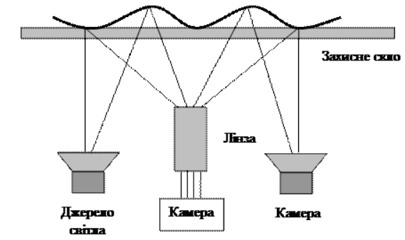
Рисунок 1.3 – Схема роботи сканера відбитку пальця

Сучасними смартфонами використовуються оптичні датчики, спосіб роботи яких аналогічний цифровим фотокамерам (Рис. 1.3). За допомогою мікросхеми зі світлочутливими світлодіодами робиться знімок пальця, папілярні рисунки якого підсвічуються. Отримання відбитку відбувається шляхом зняття попіксельного рисунку, де кожен піксель має певну інтенсивність. Перед проходження перевірки на збіг, сканер перевіряє якість наявного зображення. Аналіз отриманого сканером відбитка проходить за трьома типами узорів: дуговим, петлевим та завитковим (рис. 1.4). Відбувається це за допомогою програмного забезпечення (ПЗ) із складними алгоритмами, що забезпечують проходження ідентифікації користувача телефонного пристрою. Відбиток розбивається на окремі мікроблоки, а збіг виявляється по збігу у окремих блоках.
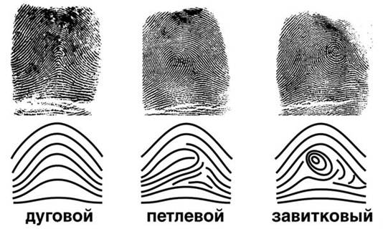
Рисунок 1.4 – Типи папілярних узорів: дуговий (зліва),
петлевий (по цетру) та завитковий (праворуч)

На даний момент використовуються два типи оптичних датчиків:
- ті, що отримують зображення необхідної області пальця шляхом дотику до сканеру. Використовуються у продукції Apple, починаючи з iPhone 5S;
- ті, що отримують зображення папілярних рисунків шляхом проведення пальцем по сканеру. Таким чином сканер отримує серію знімків, які у подальшому ПЗ об’єднує у єдиний знімок. Раніше даними оптичними датчиками користувалися у компанії Samsung, але потім також перейшли на використання датчиків першого типу.
Якщо говорити про існуючі недоліки дактилоскопічних оптичних датчиків, то слід відзначити їх несприйнятливість до забруднення, пошкодження шкіряних покровів та легкість отримання доступу до смартфону шляхом використання зліпку фаланги пальця. Розгляньмо також загрози, які можуть бути здійснені при використанні аутентифікації за відбитком пальця (рис. 1.5).

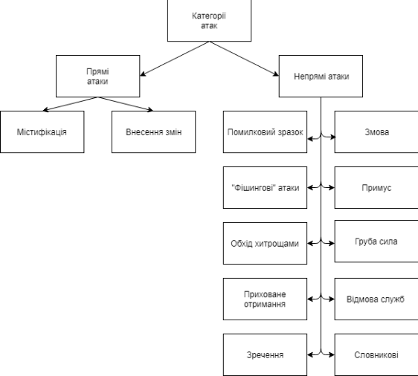
Рисунок 1.5 – Категорії атак при аутентифікації відбитком пальця

Прямі атаки часто називають сенсорними атаками, оскільки заключають у внесення змін або взаємодії з інформацією, що міститься у базі даних датчика. До таких атак відносяться містифікація та безпосередньо внесення змін. Під містифікацією розуміють отримання доступу невалідним або неавторизованим користувачем до мобільних додатків, що передбачують надання доступу при пред’явленні біометричного аутентифікатору, шляхом надання підроблених біометричних характеристик. У якості підробок можуть використовуватися наприклад силіконові пальці, зроблені за зразком зліпку пальця користувача. Цікаво також, що більшість сканерів відбитку визнають фальсифікований зразок пальця зроблений із різних матеріалів, що схожі за своєю структурою на шкіру людини, як дійсний [35] Слід зауважити, що саме містифікація є найпоширенішою атакою на датчик відбитку пальця. Науковці також працюють над вдосконаленням безпеки використання сканерів відбитку для авторизації у напрямку запобігання незахищеного зберігання даних (сканера), розкриття інформації, що містить сканер, та протидії кваліфікованим зловмисникам [36, 37].
Непрямі атаки реалізуються двома шляхами через модулі програмного забезпечення та через міжмодульні інтерфейси. Атаки, що здійснюються через міжмодульні інтерфейси також називають відтворюваними атаками, оскільки зловмисник може використати перехоплену інформацію як до, так і після здійснення видалення. У якості прикладу можна привести викрадення інформації з каналу передачі між компоратором та базою даних (БД) для підробки результату. Атака через ПЗ здійснюються здебільшого між модулем видалення та модулем порівняння для отримання бажаного зловмисником результату. Що ж стосується інформації, що зберігається у БД, то вона може бути вразливою до хакерських атак та модифікації [38, 39]. Ознайомлюючи користувачів з даними видами атак можна підвищити рівень обізнаності у можливостях отримання конфіденційної інформації додатками та ПЗ, які розроблені неперевіреними установами та приватними особами.
В останній час великого поширення набули фішингові атаки, які реалізуються через обман у тому, що ПЗ є безпечним для завантаження. При цьому вони надають зловмисникам максимальні права користувача смартфона (root права) [40, 41].
Деякі фішингові додатки здатні не лише отримати доступ до вивантаження фотографій користувачів, а й впровадити додаткові зразки відбитків пальців у систему смартфона.
Переходячи до таких атак як примус, приховане отримання, змова та відмова служб, варто відзначити, що вони можуть бути здійснені без застосування біометричної системи [42, 43].
Також слід згадати про дактилоскопічні датчики, які не використовуються у смартфонах, але мають перспективи розвитку, це: напівпровідниковий датчик, який неможливо обманути застосувавши зліпок фаланги пальця, та ультразвуковий, який аналогічний до того, що використовується у медицині, його практично неможливо скомпрометувати оскільки він здатен отримати зображення ще й епідермального слою шкіри, яке є унікальним.
Розглядаючи аутентифікацію користувачів за характеристиками обличчя, слід також звернути увагу на вказані вище атаки [44, 45]. Як і у випадку зі сканером відбитка пальця, найпоширенішою є містифікація [46]. Пов’язане дане явище з двома аспектами: недосконалістю системи та використанні для аналізу фіксованих точок на обличчі, які легко можуть стати відомими зловмисниками (рис. 1.6).
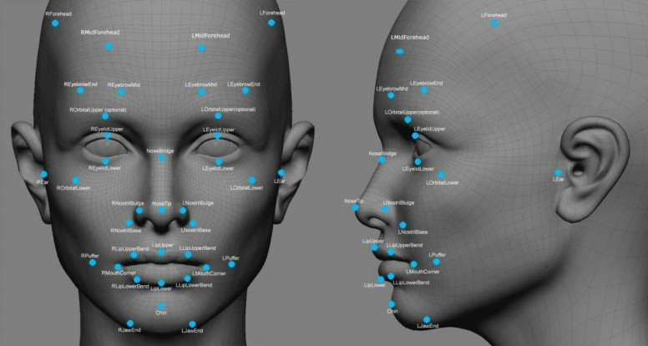
Рисунок 1.6 – Контрольні точки для аутентифікації
за характеристиками обличчя

Введення в експлуатацію аутентифікації користувачів за параметрами обличчя спочатку було ознаменоване скандальною ситуацією з прийняття системою за легітимного користувача його брата/сестри близнюка та силіконової маски. На даний момент дана методика була допрацьована і вдосконалена, тож є більш надійною, ніж у момент запуску. Однак не слід з довірою відноситися до мобільних додатків на кшталт визначення місця народженням за характеристиками обличчя, особливо якщо їх розробник не відображається чи не є перевіреним. Аналогічні додатки сканують обличчя отримуючи необхідні для аутентифікації характеристики контрольних точок обличчя.

1.3. Використання жестового механізму верифікації користувачів мобільних пристроїв.
З метою підвищення захищеності мобільних додатків, що можуть мати доступ до грошових коштів, від крадіжок застосовують мультимодальну жестову аутентифікацію користувачів. Обумовлено використання даної методики тим, що біометрична аутентифікація здебільшого застосовується користувачами для уникнення необхідності запам’ятовувати паролі, або шукати місце для зберігання записів паролів, яке на їх думку є достатньо захищеним від третіх осіб. Жестова аутентифікація, у даному випадку, є простим рішення для здійснення ідентифікації користувача, адже вона не передбачає запам’ятовування кодових символів, а потребує лише наявності двох незалежних пристроїв.
Сутність зазначеної методики у тому, що користувачеві необхідно виконати своїм смартфоном раніше вигаданий ним аутентифікаційний жест. Використання саме двох незалежних пристроїв, у якості яких можуть виступати смартфон і смарт-годинник, або смартфон та фітнес-браслет, обумовлене забезпечення більш високої точності зняття показників аутентифікаційного жесту (рис. 1.7).
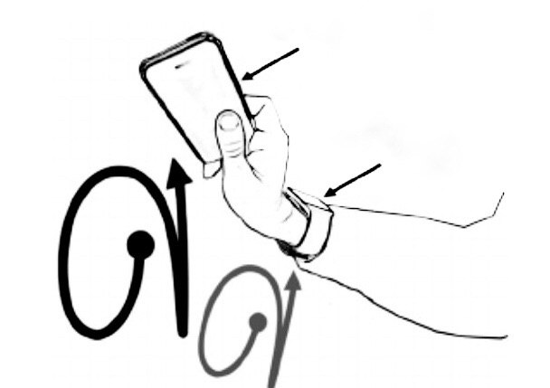
Рисунок 1.7 – Приклад аутентифікаційного жесту

В основу даної методики лягло отримання даних про знаходження пристрою у просторі [47]. Отримуються такі дані через підключення до акселерометру, який вбудовується як у смартфони, так і у зап’ястні пристрої. Він зчитує різницю прискорення пристрою та прискорення вільного падіння. Оскільки смартфон та зап’ястний пристрій синхронізовані, їх комбінація робить дану методику аутентифікації більш надійною та точною. При заміні одного з пристроїв у зв’язці необхідно проводити перекалібровку аутентифікаційного жесту (рис. 1.8).
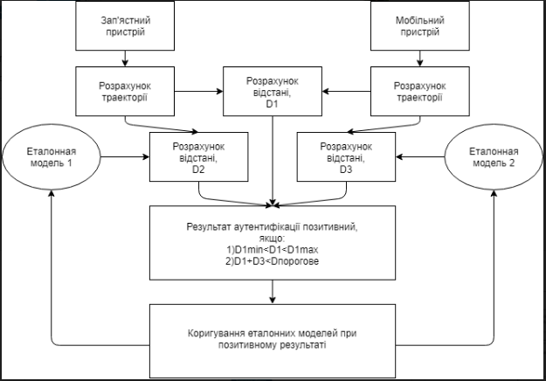
Рисунок 1.8 – Схема роботи механізму жестової аутентифікаціїї за допомогою двох незалежних пристроїв

1.4. Клавіатурний почерк та динаміка натискання клавіші у цілях ідентифікації користувачів.
Розуміючи вразливість використання PIN-кода (або графічного пароля) та скану відбитка пальців, сучасні науковці продовжили шлях вдосконалення та підвищення точності алгоритмів та методів ідентифікації користувачів. Біометричні способи ідентифікації на даний момент представлені широким спектром методів отримання індивідуальних метрик – від сканування обличчя до неперервної пасивної аутентифікації за клавіатурним почерком.
Цікаво й те, що користувачі мобільних пристроїв добре відносяться до можливості періодично змінювати власні механізми аутентифікації [2]. За останній час було запропоновано механізми аутентифікації, що засновані на характеристиках ходи користувача [3], рухах та струшуванні смартфона [4], жесті піднесення телефона до вуха [5], сенсорних жестах та нажаті кнопки перемикання гучності [6, 7, 8, 9, 10, 11, 12, 13].
Вище вказані методики продемонстрували потенціал для подальшого використання та більш широкого задіяння для аутентифікації користувачів мобільних пристроїв, проте Equal Error Rate (EER) перевищує 5-10%. Кращі показники продемонструвало дослідження спрямоване да використання жесту аутентифікатору [10], який зарекомендував себе EER=0,5%. У даній роботі використовується мілко модульна штрихова характеристика, однак вона є вразливою до статистичних атак. Спираючись на статистичні дані EER може бути підвищено до 44,07%. Що ж стосується динаміки натискання клавіші [14], то вона зарекомендувала себе як більш стійкий до людського фактору механізм [15]. Також динаміка натискання клавіші є стійкою до синтетичних продуктів, EER становить від 3,8% до7,6% [16, 17]. Для даного механізму аутентифікації статистичні атаки не є такими дієвими, як для інших методів. В цілому вони є ефективними лише при наявності у зловмисника зразків вводу жертви, які можуть бути отриманими шляхом встановлення клавіатурного перехоплювача на смартфон жертви [18, 19]. Однак, EER перевищує 7% [15, 20].
У розглянутій літературі рекомендовано п’ять алгоритмів аутентифікації користувачів мобільних пристроїв [53-55] основаних на натисканні клавіші. Серед них два методи спираються на відстань – масштабований Манхетен та масштабований Евклідов [50], два на співвідношеннях – абсолютний [51] і подібності [52], а також один на порядку – спорідненість [51].
Масштабований Манхетен та масштабований Евклідов – два методи, що базуються на вимірі відстані між характеристичним вектором профіля (р) користувача та демонстраційним характеристичним вектором (s). В даному випадку, характеристичний вектор р складається із середніх значень функцій синхронізації, що зареєстровані у профілі користувача сенсорного мобільного пристрою. Що ж до вектору s, то він будується на основі середніх значень синхронізаційних функцій, що розраховані для конкретного зразка випробовування. Для того щоб впевнитися, що вказані вище функції пропорційні та сумірні відстані, дані кожної функції масштабуються спираючись на діапазон допустимих значень функції, що зареєстровані у профілі користувача.
Абсолютний алгоритм та алгоритм подібності здійснюють прийняття рішення спираючись на співвідношення кількості допустимих пар відповідності до загальної кількості пар відповідності, що отримані для конкретного зразка. У кожен момент часу значення функції, отриманої із зразка, складається з пари значень – перше отримане від користувача, інше – взяте із запису у базі даних профіля користувача, що відповідає введеному ключу. Пара відповідності вважається допустимою, якщо відповідні значення є «близькими». «Близькість» визначається у абсолютному алгоритмі раніше визначеним співвідношенням з алгоритму подібності. Для алгоритму подібності співвідношення «близькості» визначається як різниця між розрахованим значенням різниці зв’язаних функцій, що зареєстровані у профілі користувача.
Алгоритм спорідненості створює дві визначені послідовністю функції, що базуються на значеннях векторів р та s. Після цього розраховується різниця між місцезнаходженням функції у послідовності. Рішення про аутентифікацію приймається шляхом сумування отриманих значень функції. Основною ідеєю даного методу являється те, що навіть якщо швидкість набору користувача зміниться, то відносна швидкість для різноманітних ключів може залишитися постійною.
Також слід відмітити, що у інформативні ознаки клавіатурного почерку власників мобільних пристроїв можуть бути класифіковані наступним чином:
1) за кількістю торкань в одному жесті: – моно торкання та мультиторкання;
2) по типу торкання: «тачі» (від англ. «touch» – дотик) – прості натискання на екран (для цих жестів характерне невелика відстань, що проходить палець від моменту торкання до закінчення жесту) та «свайпи» – швидкі «змахуючі» жести на сенсорному екрані (для таких жестів характерна велика відстань, що проходить палець за час жесту).

2 ОПИС РОЗРОБЛЕНОГО ПРОГРАМНОГО ПАКЕТУ

Після ознайомлення з роботами в галузі біометричної аутентифікації користувачів стало цікаво створити програмний пакет для ідентифікації користувачів мобільних телефонів за їх клавіатурним почерком (КП).
Розгляд існуючих робіт з аутентифікації користувачів смартфонів за їх КП показав, що для аналізу поведінкових даних використовують датчики акселерометру та гіроскопу, часові характеристики, векторне відображення отриманих даних. Для зменшення значення EER [48] було також запропоновано покращений датчик динаміки натискання клавіші, який представляє собою окремий вдосконалений механізм для мобільних пристроїв, які мають вбудований гіроскоп та сенсорний екран. В основі представленого методу лежать традиційні часові характеристики та дані, отримані безпосередньо від датчика переміщення, які відображують унікальну поведінку при вводі на клавіатурі кожного користувача. Добитися суттєвого збільшення точності вдалося завдяки розширенню набору функцій, задіяних у даному методі аутентифікації. Також таке розширення набору функцій позитивно вплинуло і на стійкість пропонованої системи, вона стала менш вразливою як до синтетичних атак, так і тих, що здійснюються зі сторони людей. Була додана агностична синхронізаційна метрика, яка дала можливість розробити більш точний ідентифікатор користувачів сенсорних телефонів.
Подальший розвиток використання клавіатурного почерку для ідентифікації користувачів смартфонів проходив опираючись на базові роботи [11, 12, 13], які розглядають аналіз клавіатурного почерку як сукупність метрик одного типу. Так як ці роботи демонструють високий потенціал подальшого використання, але мають низьку точність, представники науки та інформаційної індустрії намагаються об’єднати у програмному забезпеченні різносторонні підходи та метрики. Наприклад, в ролі основи для розробки більш точного програмного забезпечення може бути використана згадана вище система, яка використовує для аналізу клавіатурного почерку дані, отримані від акселерометра. Доповнити таку систему можна іншими метриками, такими як затримки при натисканні клавіші, дані гіроскопу, пізнавальні паузи або певні контекстні характеристики.

2.1. Обґрунтування вибору платформи та технологій.
Оскільки саме смартфони є найбільш використовуваними гаджетами сьогодення, а кількість конфіденційної інформації, що зберігається у них, є що не найбільшою, було обрано розробити програмне забезпечення саме для мобільних платформ. Подальший вибір мобільної платформи спирався на частку ринку, яку вона займає у даний момент. Оскільки частка світового ринку смартфонів у 2018 році для Apple склала 13,4 % [49] було обрано платформу Android. Задля ширшого охвату користувачів мобільних телефонів, мінімальною версією, для якої доступне розроблене програмне забезпечення, обрано Android 7.0 Nougat, який було презентовано у 2016 році. Таким чином, випущені та придбані до 2016 року смартфони мають змогу, якщо це передбачено технічним забезпеченням, обновити систему, а подальші версії підтримують ПЗ, розроблене для більш ранніх версій ОС, за принципом наслідування.
Оскільки розроблюване ПЗ повинно виглядати достатньо простим для користувача, вибір типу розробки був на користь мікромодульного типу. Він полягає у тому, що усі модулі розробляються як окремі незалежні модулі, які у подальшому будуть об’єднані у окрему систему.
Оскільки розробка проводиться для платформи Android, то очевидним стало те, що уся кодова частина буде вестись у Android Studio. Оскільки можливості середи розробки дозволяють використовувати кросплатформову мову програмування Java, розробка ПЗ проводилася саме на ній, оскільки є об’єктно орієнтованою та типізованою.
Для реалізації кожного логічно однорідного модулю виокремлювався окремий Java клас. Зв’язок між класами забезпечується шляхом надання доступу до окремих даних класів лише строго виокремленим частинам коду. Наприклад, використання кодом перевірки збігів даних отриманих у класі, що відповідає за збір поведінкових характеристик.
Передбачена можливість надання доступу до додатку кільком користувачам з одного смартфону. Для цього необхідно лише зареєструватися та здійснити вхід. Усі користувачі, що мали доступ до додатку з одного мобільного пристрою будуть виведені у сукупний перелік, який можна переглянути зайшовши з будь-якого акаунта користувача (рис. 2.1)

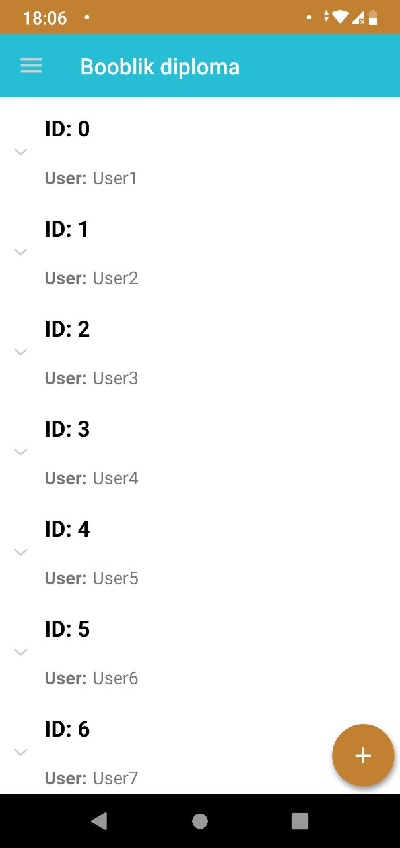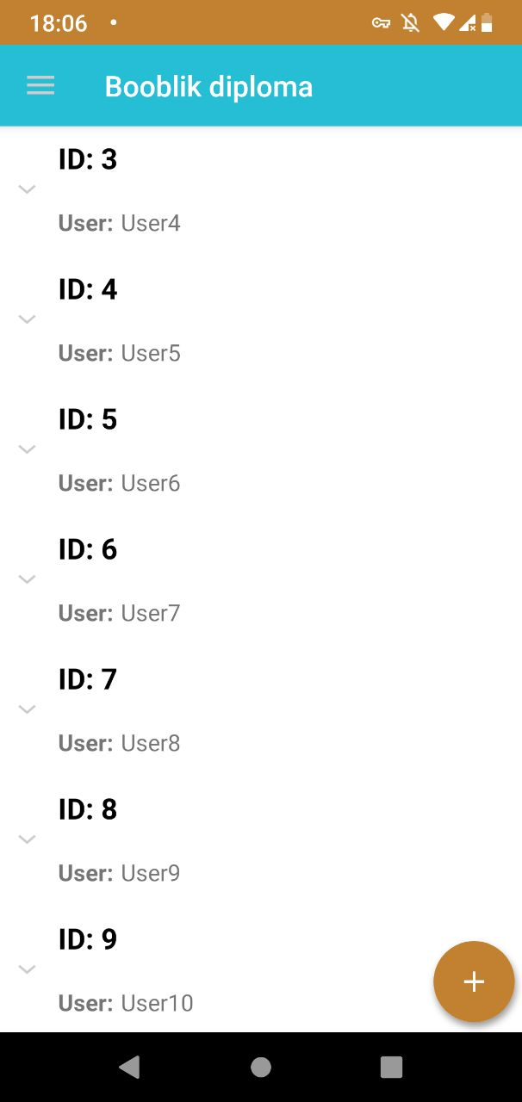
Рисунок 2.1 – Список користувачів, що здійснювали вхід з одного смартфону

Задля забезпечення безпеки та протидіючи нагромадженню інформації у додатку, в даній версії ПЗ, кожна сесія вводу користувача може бути відображена лише у базі даних додатку.
У якості кодової послідовності було обрано використовувати послідовність довжиною 12 символів. Довжина вибрана із міркувань, що найчастіше у платіжній інформації, що вводить користувач, міститься 12-16 символів. Було цікаво дізнатися чи буде послідовність такої довжини надавати достатньо чіткі характеристики вводу користувача, щоб за ними його можна було ідентифікувати.

2.2. Розробка інтерфейсу користувача та способу авторизації у мобільному додатку
З метою забезпечення легкості візуального сприйняття мобільного додатку було обрано використання світлого однотонного фону. Стартова сторінка містить назву проекту, версію (у подальшому може бути розроблена більш функціональна версія з розширенням функцій та доповненням інтерфейсу), поля для вводу інформації – Email та Password, кнопки LOGIN та CREATE ACCOUNT (рис. 2.2).
Для здійснення входу, спочатку треба створити акаунт, для цього необхідно натиснути кнопку CREATE ACCOUNT на стартовій сторінці ПЗ. Далі користувача автоматично буде переадресовано на сторінки реєтрації (рис. 2.3).
Для реєстрації необхідно заповнити три поля:
- ім’я користувача;
- адреса електронної пошти;
- пароль.

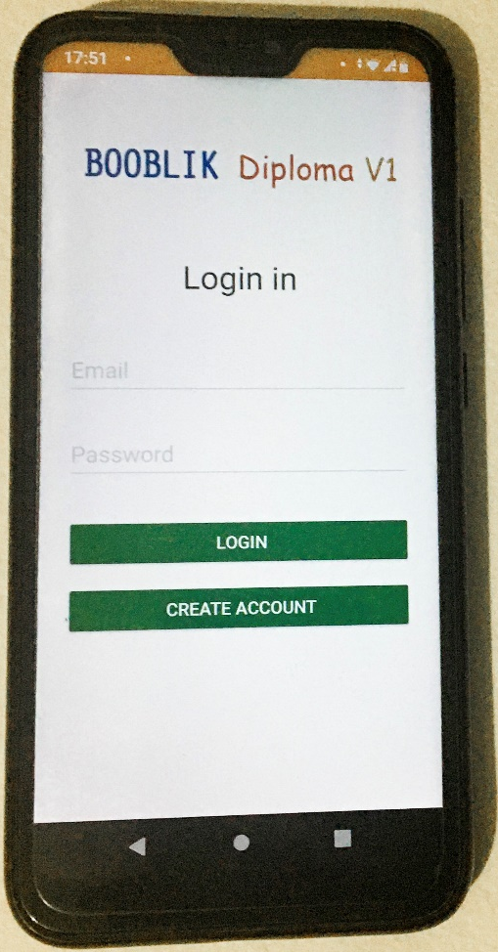
Рисунок 2.2 – Стартова сторінка розробленого мобільного додатку

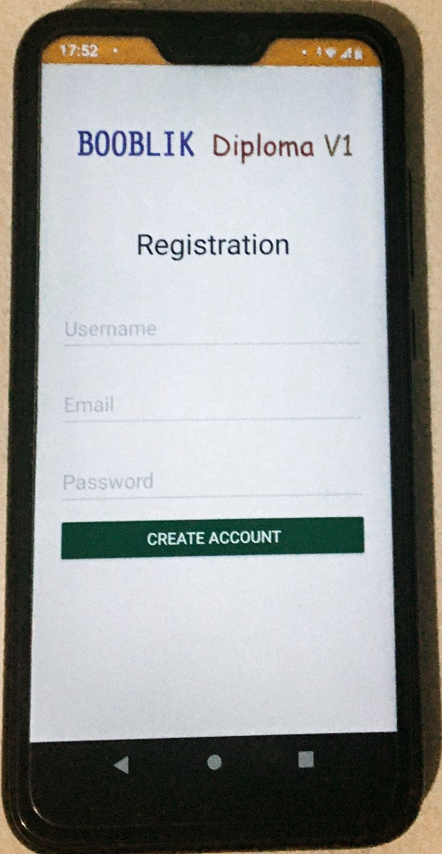
Рисунок 2.3 – Форма реєстрації акаунта
Для забезпечення легітомності вводу даних у полях електронної пошти та пароль введено критерії заповнення. Для поля Email це: наявність символу «@» та послідовності «.com», «.ru», «.ua». Для поля пароль необхідним критерієм встановлено мінімальну та максимальну довжину послідовності – 6 та 20 символів.
Після заповнення форми, натисненням кнопки CREATE ACCOUNT, користувач ініціює створення акаунта, його дані заносяться до бази даних додатку та переадресовує користувача знов на стартову сторінку. Тепер, шляхом вводу раніше внесеної у реєстраційну форму інформації – Email та Password, користувач може здійснити вхід. Кнопка LOGIN запускає алгоритм пошуку збігу за ім’ям користувача та паролем, якщо введений пароль не співпаде із зазначеним у БД, на екран смартфону буде виведено повідомлення (рис. 2.4), вхід не буде здійснено. У випадку вірного вводу електронного адресу та паролю – користувач здійснить автоматичний перехід на іншу сторінку (рис. 2.5).
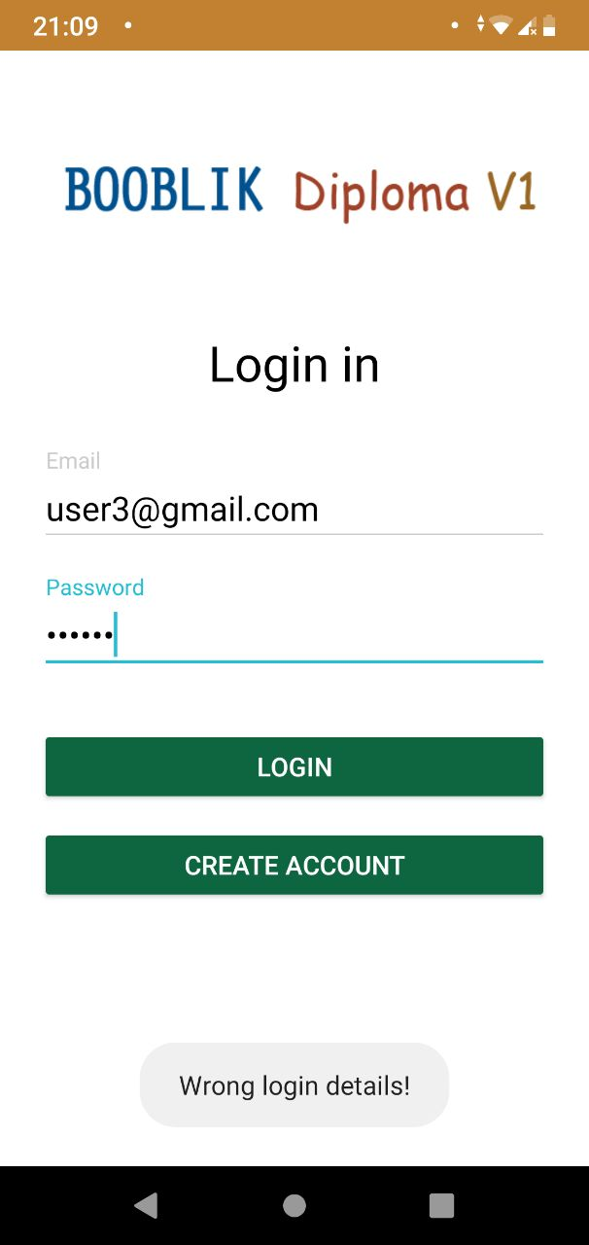
Рисунок 2.4 – Повідомлення про введення некоректних даних
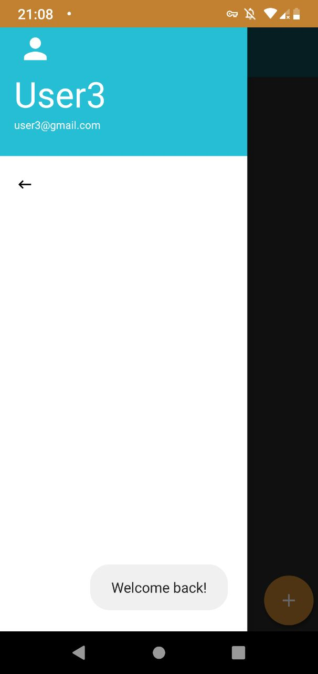
Рисунок 2.5 – Перехід на наступну сторінку мобільного додатку зі стартової сторінки

Під полем користувача, у якому вказано ім’я користувача та його електронну адресу, можна побачити стрілочку ліворуч – це кнопка виходу з акаунта.
Подальша робота з мобільним додатком має наступній вигляд:
- кнопка із знаком «+» у правому нижньому кутку має дві вспливаючі кнопки (рис. 2.6) для отримання зразків КП та перевірки;
- кнопка Add measure переводить на сторінку для вводу кодової послідовності (рис. 2.7);
- кнопка Classification переводить також на сторінку вводу кодової послідовності, але вже для отримання даних, які будуть порівнюватися із зразком вводу користувача, отриманого у Add measure;
- після проходження збору та перевірки характеристик вводу користувачів, виводиться повідомлення про знайдення у БД аналогічного зразка вводу (рис. 2.8), або про те, що даний зразок вводу не має аналогів у БД (рис. 2.9).
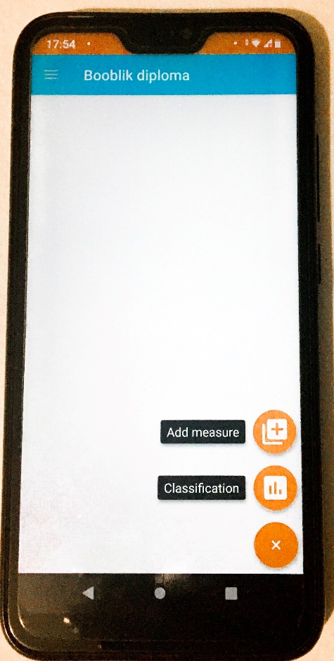
Рисунок 2.6 – Інтерфейс вибору вводу та аналізу КП

Також слід зазначити, що введення встановленої кодової послідовності розроблено таким чином, що при невірному вводі символу послідовності увесь введений текст видаляється. Після цього потрібно вводити кодову послідовність спочатку.
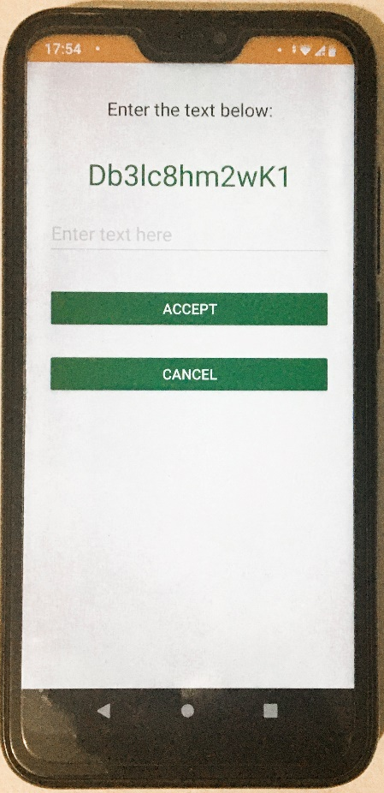
Рисунок 2.7 – Сторінка вводу кодової послідовності

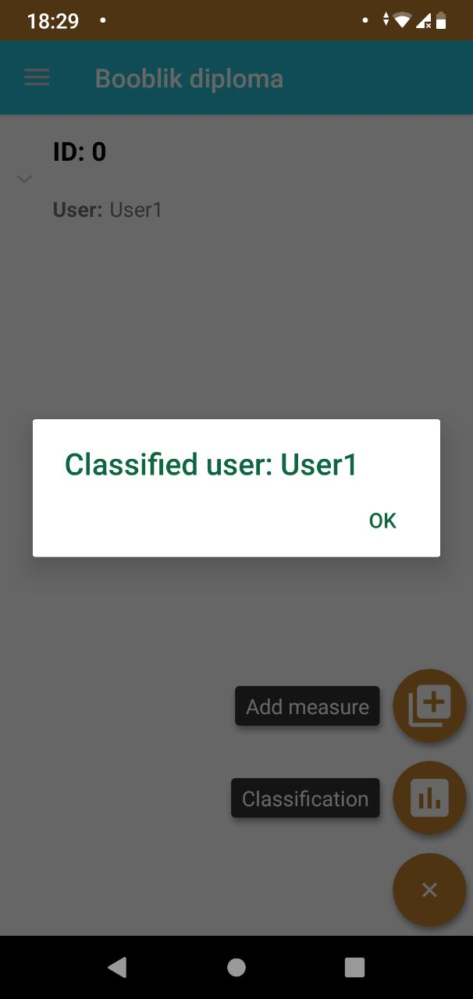
Рисунок 2.8 – Позитивний результат проходження аутентифікації
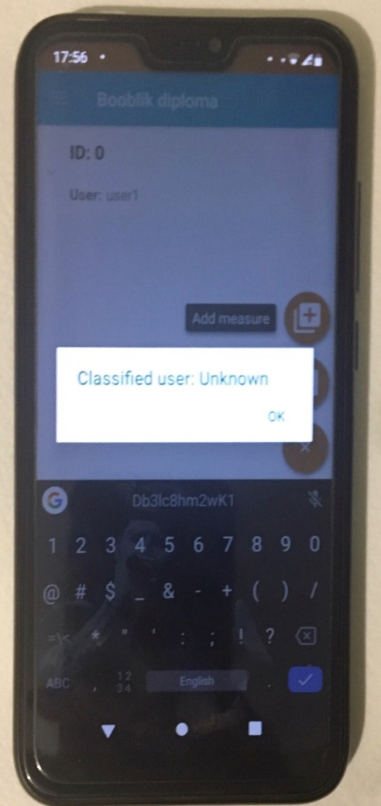
Рисунок 2.9 – Збігу характеристик вводу у БД не знайдено

2.3. Використані функції та алгоритм перевірки аутентифікації.
Після аналізу літературних джерел в дослідній області було виявлено, що найбільш точних результатів дослідники змогли добитися при використанні часових характеристик. Зважаючи на це, в розробленому програмному забезпеченні використовуються аналогічні параметри.
Розглядаючи сенсорну клавіатуру Android як набір кнопок, можна скласти чітке уявлення про максимальне задіяння двох доступних подій – момент натиску кнопки та момент відпуску кнопки. Увесь алгоритм, по суті, побудовано навколо вказаних двох подій які отримуються для кожного натиску кнопки (рис. 2.10). Для отримання більшої кількості інформації про характер вводу користувача, у розробленому програмному пакеті розглядаються функції взаємного зв’язку між натисками сусідніх символів кодової послідовності. Тобто, розгляду підпадають як попередній символ кодової послідовності, так і той, що натискається в даний момент, так і той, що буде введено після нього.
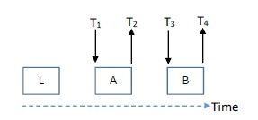
Рисунок 2.10 – Затримки при натисканні клавіші

Основними розглянутими у роботі функціями є функції синхронізації натискання клавіші – це функції, які визначаються натисканням клавіші та часом випуску об’єднаних ключів. Функції синхронізації можуть бути представлені уніграфами – коли є лише один ключ, диграфами – якщо є два послідовних ключа, або мультиграфами – при більше ніж двох послідовних ключах. На перший погляд може здатися, що саме мультиграфи будуть нести найбільшу інформативність з точки зору отримання характеристик клавіатурного почерку користувачів мобільних пристроїв, але це не так. Мультиграфи несуть більше контекстної інформації, роблять контекстні характеристики більш чіткими та явними. Якщо говорити про доступність, яка являє собою частоту мультиграфа, то вона являється низькою, що робить використання мультиграфів менш ефективним.
Тому, найбільш уживаними для аутентифікації основаної на натисканні клавіші є диграфи, бо вони представляють собою компроміс між контекстною складовою та доступністю для аналізу [50, 51, 52]. Також є висловлена думка про те, що диграфи не є ефективними для довільного тексту [53]. Оскільки програмний пакет аналізує не довільний текст, а чітко встановлену послідовність визначеної довжини, у роботі розглянуті і уніграфи, і диграфи, і мультиграфи. Згідно з [30], уніграфи з суміжним ключовим контекстом мають найбільш чітко виражені функції синхронізації натискання клавіші.
Типи функцій синхронізації використаних для отримання характеристик вводу користувача:
- Затримка утримання ключа (КН) – час між натиском та випуском ключа;
- Затримка між ключами (ІК) – час між випуском ключа і натиском на наступний ключ;
- Затримка натиску клавіші (КР) – час між натиском двох послідовних ключів;
- Затримка випуску ключа (КR) – час між випуском двох послідовних ключів;
- Затримка утримання ключа з подальшим ключовим контекстом (КН_{next}) – функції КН для даного ключа, що об’єднані згідно наступному суміжному ключу;
- Затримка утримання ключа з попереднім ключовим контекстом (КН_{prev}) – функції КН для даного ключа, що об’єднані згідно попереднього суміжного ключа;
- Затримка утримання ключа у контексті слова (КН_{wc}) – функції КН даного ключа, тобто повна тривалість вводу кодової послідовності
Згідно рис. 2.10:
$$КН для А – Т2-Т1,$$
$$КР для АВ – Т3-Т1,$$
$$ІК для АВ – Т3-Т2,$$
$$КR для АВ – Т4-Т2,$$
$$КНnext для АВ – Т2-Т1,$$
$$КНprev для АВ – Т4-Т3.$$
Вище вказаний перелік функцій реалізації застосовується у повному обсязі, як зазначено у таблиці 2.1.

Таблиця 2.1 – Використані функції синхронізації
Символ кодової послідовності | Використані функції синхронізації
D | $$KH, КР, ІК, КR, КНnext$$
b | $$KH, КР, ІК, КR, КНnext, Нprev$$
3 | $$KH, КР, ІК, КR, КНnext, Нprev$$
l | $$KH, КР, ІК, КR, КНnext, Нprev$$
c | $$KH, КР, ІК, КR, КНnext, Нprev$$
8 | $$KH, КР, ІК, КR, КНnext, Нprev$$
h | $$KH, КР, ІК, КR, КНnext, Нprev$$
m | $$KH, КР, ІК, КR, КНnext, Нprev$$
2 | $$KH, КР, ІК, КR, КНnext, Нprev$$
w | $$KH, КР, ІК, КR, КНnext, Нprev$$
K | $$KH, КР, ІК, КR, КНnext, Нprev$$
1 | $$KH, КР, КНprev$$

Функція синхронізації КН_{wc} розраховується як загальна тривалість вводу усіх символів послідовності. Вона розраховується при вводі кодової послідовності у розділі Add measure, оскільки у коді закладено, що перший з вводів у даному класі є апріорно вірним і належить дійсному користувачеві. У класі Classification, результати вводу направляються у базу даних і там перебором поелементно порівнюються.
Усі зразки вводу користувачів додатку збираються у базі даних. Вона структурована таким чином, щоб для кожного зареєстрованого користувача відразу автоматично формується таблиця характеристик вводу. Тобто таблиця, яка містить у собі по 6 осередків таблиці для кожного з 12 символів кодової послідовності. Наступні вводи доповнюються у сформовану таблицю. Усі вірні вводи, що здійснив користувач впливають на функції зазначені у таблиці з бази даних.
ПЗ передбачає розширення функціоналу та можливість доопрацювання отримуваних на даному етапі даних, тому кількість введень у розділи Add measure та Classification не має кількісного обмеження. Оскільки, екосистема платформи Android пропонує розглядати клавіатуру як послідовність закодованих кнопок, що мають стале положення на екрані смартфону, а можливості вбудованих «слухачів» – програм для відсвіжування додатків (у якості додатків розглядаються усі вбудовані можливості: камера, клавіатура, екран, введення тексту і т.п.), обмеженими, розробка додатку була обмежена цими рамка.
Для збору інформації використовуються дві події: момент натиску кнопки та момент її відпуску. Отримуючи ці часові відмітки код автоматично розраховує необхідні значення функцій.
Прийняття рішень згідно порогових значень здійснюється шляхом розрахунку даних отриманих при натисканні клавіші та визначенням чи належить отримане значення зареєстрованому (достовірному) значенню, що збережено у профілі користувача. Згідно стандартному підходу до прийняття рішення згідно порогових значень, рішення приймається при встановленні порогового значення та системної оптимізованої цілі, у якості якої може виступати EER або HTER. В розглянутому випадку, HTER визначається як половина рівня абсолютної похибки і розраховується шляхом знаходження середнього значення хибного пропуску (False Acceptance Rate (FAR) та коефіцієнта хибної відмови у доступі – False Rejection Rate (FRR)). Half Total Error Rate (HTER) наближується до EER (еквівалентного коефіцієнту похибок), але є у розрахованому співвідношенні менш складним та більш практичним [34]. Також можливо використовувати гібридний метод, наприклад K-Chen, при якому порогові значення розраховуються за допомогою визначеної для користувача статистики, основаних на сукупності параметрів:
- HTER оптимізовані порогові значення: сукупні, основні та конкретні. Для кожної пари класифікаторів розраховується ряд значень для набору тестових даних. Далі, для визначення достовірності користувача розраховується поріг для конкретної пари значень, що розташовуються у діапазоні між мінімальним та максимальним значенням порогового класифікатора. Таким чином збільшується його вага для малих інкрементів. Далі розраховуються значення, що можуть належати зловмиснику та дійсному користувачеві, що правильно класифіковані відносно порогових значень, розрахованих згідно HTER. Порогове значення, яке генерує найнижчий HTER прийнято вважати завершальним пороговим значенням. Сукупний метод також розраховує порогові значення аналогічним способом, скануючи значення усіх користувачів, які наявні у тестовому набору даних.
- Порогові значення за гібридним методом K-Chen [34]: даний метод є визначенням для користувачів порогових значень, базуючись на статистиці, отриманій від користувачів, а також кількох основних сукупних параметрів. На даний момент, даний метод не лиже позитивно зарекомендував себе як теоретичний метод, а й зі сторони практичного ужитку. Він широко застосовується для верифікації користувачів різних систем. Даний метод використовує визначення стандартного відхилення значень як для дійсних користувачів, так і для зловмисників, а також середні значення і сукупні параметри. Метод K-Chen являє собою удосконалення методу Fururi, що застосовує додаткову, визначену для користувача величину – середнє серед дійсних значень.
Інший підхід до розрахунку визначених для користувача порогових значень, що знайдено у літературних джерелах дослідної галузі, направлений на нормалізацію значень отриманих від користувача відносно еталонної моделі, однак результуючі порогові значення можуть значно вплинути на продуктивність побудованої системи.
Вхідними даними для перевірки проходження аутентифікації слугує перше здійснене користувачем введення кодової послідовності, яке відбувається у розділі Add measure. У подальшому, характеристики даного вводу додаток вважає за еталонні характеристики. На стадії написання коду було протестовано різні варіанти встановлення довірчого інтервалу. Вони спиралися на середню тривалість вводу символу. Проте наявність у кодовій послідовності окрім літер ще й цифр та зміни регістру дає занадто великі часові відмінності. Тож, завдяки тестуванню додатку різними користувачами, було прийнято рішення про встановлення для усіх символів однакового по тривалості часового розбігу, що обумовлює границі довірчого інтервалу. Було виявлено, що оптимальним варіантом є 700 мс, тобто ±350 мс.

3 ПРОВЕДЕННЯ ТА РЕЗУЛЬТАТИ ТЕСТУВАННЯ
РОЗРОБЛЕНОГО ДОДАТКУ

3.1. Алгоритм проведення експерименту та отримання результатів від користувачів.
Для тестування були задіяні 10 користувачів. Їм було надано файл для встановлення додатку. Після установки, вони ознайомилися з інтерфейсом користувача та кодовою послідовністю. Оскільки кодова послідовність не є стандартним словом, яке ми часто використовуємо у повсякденному лексиконі, а містить цифри та різні регістри літер, її введення вперше може значно відрізнятися від другого введення через пізнавальні затримки.
Потім усі користувачі були зібрані у єдиному приміщенні і проводили введення кодово послідовності на одному смартфоні, який має технічні характеристики, що сумісні з розробленим ПЗ (рис. 3.1). Кожен з 10 тестованих користувачів зробив 5 вводів: один еталонний та 4 для класифікації. Для інтересу користувачі робили один перевірочний варіант вводу з їх акаунта, а інші або у спробі ввести послідовність невластивим їм способом, або з акаунту іншого користувача.
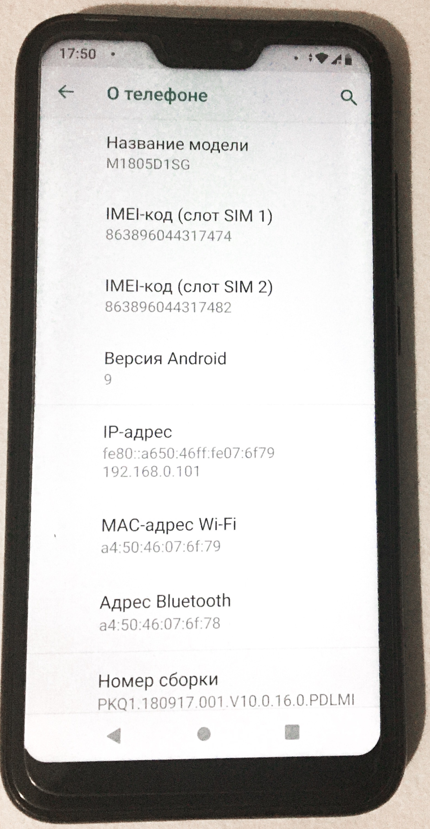
Рисунок 3.1 – Технічні характеристики тестового смартфону
У результаті було виявлено, що мобільний додаток при проходженні перевірки дійсним користувачем розпізнав з першого разу 8 із 10 дійсних користувачів, тобто 38 із 40 вводів було визначено вірно з першої спроби. Помилки першого роду становлять 5%, помилок другого роду не спостерігалося. Після цього, тим користувачам, кого не було розпізнано, було запропоновано ще раз здійснити перевірку із їх акаунтів (повторно). Виявилося, що при повторній перевірці додаток розпізнав користувачів. Після обговорення стало відомо, що вони, при першому ознайомленні з розробленим програмним забезпеченням, не проявили особливого інтересу й лише раз виконали введення кодової послідовності для отримання еталонного значення та з метою перевірки. Також, нерозпізнані користувачі висловили думку, що встановлена у додатку кодова послідовність є занадто важкою для сприйняття та відтворення і запропонували у майбутньому, якщо додаток буде допрацьовуватись, спростити кодову послідовність та зробити її більш нативною.
Оскільки мобільний додаток поводить перевірку методом перебору та пошуку збігів у всій наявній базі даних користувачів, було цікаво спостерігати як користувачі дивувалися, що навіть здійснивши введення з акаунту іншого користувача додаток все одно ідентифікує їх.

3.2. Аналіз отриманих результатів та ефективності розробленого програмного забезпечення.
У таблицях 3.1-3.5 приведено дані отримані мобільним додатком при перевірочних уведеннях 10 користувачів. Дані приведені у сотих долях секунд. Функції синхронізації, які мають значення 0, 1, 2 и т.д. вказані у секундах. Дані про тривалість вводу усієї послідовності вказані лише для зразків, що успішно пройшли процедуру аутентифікації. У таблиці кольором виділено успішно пройдені варіанти перевірки.

Таблиця 3.1 – Результати вводу користувачів 1 та 2
Символ | Функция | Користувач 1 |  |  |  | Користувач 2
D | KH | 2 | 2 | 2 | 1 | 1 | 1 | 0 | 3
D | IK | 185 | 1447 | 620 | 231 | 699 | 293 | 339 | 360
D | KP | 186 | 1448 | 621 | 232 | 700 | 294 | 340 | 361
D | KR | 187 | 1449 | 622 | 232 | 700 | 294 | 339 | 363
D | KHnext | 1 | 1 | 1 | 1 | 1 | 1 | 1 | 1
b | KH | 1 | 1 | 1 | 1 | 1 | 1 | 1 | 1
b | IK | 214 | 227 | 200 | 207 | 26 | 473 | 231 | 247
b | KP | 218 | 230 | 201 | 208 | 29 | 474 | 232 | 248
b | KR | 215 | 228 | 201 | 208 | 27 | 474 | 232 | 248
b | KHprev | 2 | 2 | 2 | 1 | 1 | 1 | 0 | 3
b | KHnext | 4 | 3 | 1 | 1 | 3 | 1 | 1 | 1
3 | KH | 4 | 3 | 1 | 1 | 3 | 1 | 1 | 1
3 | IK | 522 | 1011 | 911 | 1037 | 425 | 741 | 590 | 577
3 | KP | 524 | 1012 | 913 | 1038 | 425 | 742 | 591 | 578
3 | KR | 526 | 1014 | 912 | 1038 | 428 | 742 | 591 | 578
3 | KHprev | 1 | 1 | 1 | 1 | 1 | 1 | 1 | 1
3 | KHnext | 2 | 1 | 2 | 1 | 0 | 1 | 1 | 1
l | KH | 2 | 1 | 2 | 1 | 0 | 1 | 1 | 1
l | IK | 431 | 228 | 886 | 191 | 196 | 162 | 182 | 229
l | KP | 433 | 229 | 887 | 193 | 197 | 165 | 183 | 230
l | KR | 433 | 229 | 888 | 192 | 196 | 163 | 183 | 230
l | KHprev | 4 | 3 | 1 | 1 | 3 | 1 | 1 | 1
l | KHnext | 2 | 1 | 1 | 2 | 1 | 3 | 1 | 1
c | KH | 2 | 1 | 1 | 2 | 1 | 3 | 1 | 1
c | IK | 831 | 715 | 547 | 702 | 461 | 365 | 1255 | 784
c | KP | 833 | 716 | 548 | 703 | 461 | 366 | 1255 | 784
c | KR | 833 | 716 | 548 | 704 | 462 | 368 | 1256 | 785
c | KHprev | 2 | 1 | 2 | 1 | 0 | 1 | 1 | 1
c | KHnext | 2 | 1 | 1 | 1 | 0 | 1 | 0 | 0
8 | KH | 2 | 1 | 1 | 1 | 0 | 1 | 0 | 0
8 | IK | 590 | 931 | 859 | 309 | 929 | 596 | 371 | 340
8 | KP | 592 | 932 | 859 | 311 | 930 | 597 | 374 | 340
8 | KR | 592 | 932 | 860 | 310 | 929 | 597 | 371 | 340
8 | KHprev | 2 | 1 | 1 | 2 | 1 | 3 | 1 | 1
8 | KHnext | 2 | 1 | 0 | 2 | 1 | 1 | 3 | 0
Продовження таблиці 3.1
h | KH | 2 | 1 | 0 | 2 | 1 | 1 | 3 | 0
h | IK | 625 | 669 | 529 | 248 | 550 | 215 | 379 | 526
h | KP | 627 | 672 | 530 | 249 | 551 | 217 | 380 | 527
h | KR | 627 | 670 | 529 | 250 | 551 | 216 | 382 | 526
h | KHprev | 2 | 1 | 1 | 1 | 0 | 1 | 0 | 0
h | KHnext | 2 | 3 | 1 | 1 | 1 | 2 | 1 | 1
m | KH | 2 | 3 | 1 | 1 | 1 | 2 | 1 | 1
m | IK | 759 | 342 | 261 | 1463 | 230 | 422 | 678 | 829
m | KP | 789 | 344 | 262 | 1464 | 232 | 423 | 679 | 830
m | KR | 761 | 345 | 262 | 1464 | 231 | 424 | 679 | 830
m | KHprev | 2 | 1 | 0 | 2 | 1 | 1 | 3 | 0
m | KHnext | 30 | 2 | 1 | 1 | 2 | 1 | 1 | 1
2 | KH | 30 | 2 | 1 | 1 | 2 | 1 | 1 | 1
2 | IK | 32 | 736 | 287 | 327 | 327 | 839 | 289 | 281
2 | KP | 33 | 738 | 288 | 328 | 328 | 839 | 290 | 282
2 | KR | 62 | 738 | 288 | 328 | 329 | 840 | 290 | 282
2 | KHprev | 2 | 3 | 1 | 1 | 1 | 2 | 1 | 1
2 | KHnext | 1 | 2 | 1 | 1 | 1 | 0 | 1 | 1
w | KH | 1 | 2 | 1 | 1 | 1 | 0 | 1 | 1
w | IK | 508 | 759 | 761 | 700 | 605 | 363 | 436 | 412
w | KP | 524 | 759 | 763 | 701 | 606 | 364 | 437 | 413
w | KR | 509 | 761 | 762 | 701 | 606 | 363 | 437 | 414
w | KHprev | 30 | 2 | 1 | 1 | 2 | 1 | 1 | 1
w | KHnext | 16 | 0 | 2 | 1 | 1 | 1 | 1 | 0
K | KH | 16 | 0 | 2 | 1 | 1 | 1 | 1 | 0
K | IK |  | 653 | 784 | 402 | 151 | 267 | 497 | 1166
K | KP |  | 655 | 786 | 403 | 152 | 268 | 498 | 1167
K | KR |  | 653 | 786 | 403 | 152 | 28 | 498 | 1166
K | KHprev | 1 | 2 | 1 | 1 | 1 | 0 | 1 | 1
K | KHnext | 2 | 2 | 2 | 1 | 1 | 1 | 1 | 1
1 | KH | 2 | 2 | 2 | 1 | 1 | 1 | 1 | 1
1 | IK
1 | KP
1 | KR
1 | KHprev | 16 | 0 | 2 | 1 | 1 | 1 | 1 | 0
KHwc |  | 5080 |  |  |  |  |  | 5259
Результат  перевірки |  | так | ні | ні | ні | ні | ні | так | ні
Таблиця 3.2 – Результати вводу користувачів 3 та 4
Символ | Функция | Користувач 3 |  |  |  | Користувач 4
D | KH | 1 | 0 | 1 | 0 | 1 | 1 | 1 | 1
D | IK | 1987 | 483 | 1162 | 355 | 445 | 210 | 346 | 309
D | KP | 1988 | 483 | 1163 | 355 | 449 | 211 | 347 | 310
D | KR | 1988 | 483 | 1163 | 355 | 446 | 211 | 347 | 310
D | KHprev
D | KHnext | 1 | 0 | 1 | 0 | 4 | 1 | 1 | 1
b | KH | 1 | 0 | 1 | 0 | 4 | 1 | 1 | 1
b | IK | 878 | 185 | 123 | 252 | 76 | 214 | 246 | 4
b | KP | 879 | 186 | 124 | 252 | 77 | 215 | 247 | 4
b | KR | 879 | 185 | 124 | 252 | 80 | 215 | 247 | 5
b | KHprev | 1 | 0 | 1 | 0 | 1 | 1 | 1 | 1
b | KHnext | 1 | 1 | 1 | 0 | 1 | 1 | 1 | 0
3 | KH | 1 | 1 | 1 | 0 | 1 | 1 | 1 | 0
3 | IK | 737 | 453 | 679 | 716 | 552 | 2183 | 687 | 551
3 | KP | 738 | 454 | 680 | 717 | 552 | 2184 | 688 | 552
3 | KR | 738 | 454 | 680 | 716 | 553 | 2184 | 688 | 551
3 | KHprev | 1 | 0 | 1 | 0 | 4 | 1 | 1 | 1
3 | KHnext | 1 | 1 | 1 | 1 | 0 | 1 | 1 | 1
l | KH | 1 | 1 | 1 | 1 | 0 | 1 | 1 | 1
l | IK | 524 | 273 | 261 | 685 | 244 | 367 | 207 | 1168
l | KP | 525 | 274 | 263 | 686 | 244 | 367 | 207 | 1169
l | KR | 525 | 274 | 262 | 686 | 244 | 368 | 208 | 1169
l | KHprev | 1 | 1 | 1 | 0 | 1 | 1 | 1 | 0
l | KHnext | 1 | 1 | 2 | 1 | 0 | 0 | 0 | 1
c | KH | 1 | 1 | 2 | 1 | 0 | 0 | 0 | 1
c | IK | 1199 | 963 |  | 788 | 445 | 1097 | 808 | 755
c | KP | 1199 | 963 | 445 | 788 | 446 | 1098 | 808 | 756
c | KR | 1200 | 964 | 446 | 789 | 445 | 1097 | 808 | 756
c | KHprev | 1 | 1 | 1 | 1 | 0 | 1 | 1 | 1
c | KHnext | 0 | 0 | 1 | 0 | 1 | 1 | 0 | 1
8 | KH | 0 | 0 | 1 | 0 | 1 | 1 | 0 | 1
8 | IK | 809 | 258 | 254 | 304 | 888 | 670 | 520 | 1271
8 | KP | 810 | 258 | 255 | 305 | 889 | 670 | 521 | 1272
8 | KR | 809 | 258 | 255 | 304 | 889 | 671 | 520 | 1272
8 | KHprev | 1 | 1 | 2 | 1 | 0 | 0 | 0 | 1
8 | KHnext | 1 | 0 | 1 | 1 | 1 | 0 | 1 | 1

Продовження табл. 3.2
h | KH | 1 | 0 | 1 | 1 | 1 | 0 | 1 | 1
h | IK | 1164 | 384 | 396 | 695 | 519 | 297 | 846 | 679
h | KP | 1165 | 385 | 397 | 695 | 520 | 298 | 847 | 680
h | KR | 1165 | 384 | 397 | 696 | 520 | 297 | 847 | 680
h | KHprev | 0 | 0 | 1 | 0 | 1 | 1 | 0 | 1
h | KHnext | 1 | 1 | 1 | 0 | 1 | 1 | 1 | 1
m | KH | 1 | 1 | 1 | 0 | 1 | 1 | 1 | 1
m | IK | 508 | 867 | 908 | 344 | 404 | 662 | 440 | 1119
m | KP | 509 | 868 | 909 | 344 | 405 | 662 | 440 | 1119
m | KR | 509 | 868 | 909 | 344 | 405 | 663 | 441 | 1120
m | KHprev | 1 | 0 | 1 | 1 | 1 | 0 | 1 | 1
m | KHnext | 1 | 1 | 1 | 0 | 1 | 0 | 0 | 0
2 | KH | 1 | 1 | 1 | 0 | 1 | 0 | 0 | 0
2 | IK | 453 | 412 | 548 | 384 | 585 | 319 | 931 | 576
2 | KP | 454 | 413 | 549 | 384 | 586 | 320 | 931 | 582
2 | KR | 454 | 413 | 549 | 384 | 586 | 319 | 931 | 576
2 | KHprev | 1 | 1 | 1 | 0 | 1 | 1 | 1 | 1
2 | KHnext | 1 | 1 | 1 | 0 | 1 | 1 | 0 | 6
w | KH | 1 | 1 | 1 | 0 | 1 | 1 | 0 | 6
w | IK | 639 | 602 | 392 | 383 | 454 | 489 | 586 | 452
w | KP | 639 | 602 | 393 | 384 | 454 | 490 | 587 | 453
w | KR | 640 | 603 | 393 | 383 | 455 | 490 | 586 | 458
w | KHprev | 1 | 1 | 1 | 0 | 1 | 0 | 0 | 0
w | KHnext | 0 | 0 | 1 | 1 | 0 | 1 | 1 | 1
K | KH | 0 | 0 | 1 | 1 | 0 | 1 | 1 | 1
K | IK | 864 | 1539 | 267 | 387 | 459 | 287 | 730 | 997
K | KP | 864 | 1539 | 268 | 388 | 460 | 288 | 731 | 998
K | KR | 864 | 1539 | 268 | 388 | 459 | 288 | 731 | 998
K | KHprev | 1 | 1 | 1 | 0 | 1 | 1 | 0 | 6
K | KHnext | 0 | 0 | 1 | 1 | 1 | 1 | 1 | 1
1 | KH | 0 | 0 | 1 | 1 | 1 | 1 | 1 | 1
1 | IK
1 | KP
1 | KR
1 | KHprev | 0 | 0 | 1 | 1 | 0 | 1 | 1 | 1
1 | KHnext
KHwc |  |  |  |  | 5298 |  |  | 6355
Результат перевірки |  | ні | ні | ні | так | ні | ні | так | ні
Таблиця 3.3 – Результати вводу користувачів 5 та 6
Символ | Функция | Користувач 5 |  |  |  | Користувач 6
D | KH | 0 | 1 | 7 | 1 | 2 | 0 | 1 | 2
D | IK | 2023 | 1717 | 663 | 1996 | 270 | 554 | 1124 | 329
D | KP | 2024 | 1719 | 664 | 1997 | 271 | 554 | 1125 | 329
D | KR | 2023 | 1718 | 670 | 1997 | 272 | 554 | 1125 | 331
D | KHprev
D | KHnext | 1 | 2 | 1 | 1 | 1 | 0 | 1 | 0
b | KH | 1 | 2 | 1 | 1 | 1 | 0 | 1 | 0
b | IK | 552 | 1538 | 248 | 1329 | 59 | 590 | 212 | 288
b | KP | 553 | 1538 | 249 | 1329 | 59 | 592 | 215 | 288
b | KR | 553 | 1540 | 249 | 1330 | 60 | 590 | 213 | 288
b | KHprev | 0 | 1 | 7 | 1 | 2 | 0 | 1 | 2
b | KHnext | 1 | 0 | 1 | 0 | 0 | 2 | 3 | 0
3 | KH | 1 | 0 | 1 | 0 | 0 | 2 | 3 | 0
3 | IK | 2045 | 1983 | 834 | 2429 | 2242 | 1847 | 466 | 640
3 | KP | 2046 | 1984 | 835 | 2429 | 2243 | 1848 | 466 | 640
3 | KR | 2046 | 1983 | 835 | 2429 | 2242 | 1849 | 469 | 640
3 | KHprev | 1 | 2 | 1 | 1 | 1 | 0 | 1 | 0
3 | KHnext | 1 | 1 | 1 | 0 | 1 | 1 | 0 | 0
l | KH | 1 | 1 | 1 | 0 | 1 | 1 | 0 | 0
l | IK | 1487 | 379 | 240 | 402 | 246 | 375 | 247 | 599
l | KP | 1488 | 380 | 240 | 403 | 247 | 375 | 248 | 599
l | KR | 1488 | 380 | 241 | 402 | 247 | 376 | 247 | 599
l | KHprev | 1 | 0 | 1 | 0 | 0 | 2 | 3 | 0
l | KHnext | 1 | 1 | 0 | 1 | 1 | 0 | 1 | 0
c | KH | 1 | 1 | 0 | 1 | 1 | 0 | 1 | 0
c | IK | 1086 | 1213 | 582 | 1465 | 387 | 672 | 700 | 761
c | KP | 1087 | 1214 | 583 | 1465 | 388 | 672 | 700 | 761
c | KR | 1087 | 1214 | 582 | 1466 | 388 | 672 | 701 | 761
c | KHprev | 1 | 1 | 1 | 0 | 1 | 1 | 0 | 0
c | KHnext | 1 | 1 | 1 | 0 | 1 | 0 | 0 | 0
8 | KH | 1 | 1 | 1 | 0 | 1 | 0 | 0 | 0
8 | IK | 424 | 1166 | 335 | 1109 | 1874 | 1393 | 314 | 803
8 | KP | 425 | 1167 | 335 | 1109 | 1874 | 1394 | 315 | 803
8 | KR | 425 | 1167 | 336 | 1109 | 1875 | 1393 | 314 | 803
8 | KHprev | 1 | 1 | 0 | 1 | 1 | 0 | 1 | 0
8 | KHnext | 1 | 1 | 0 | 0 | 0 | 1 | 1 | 0

Продовження табл. 3.3
h | KH | 1 | 1 | 0 | 0 | 0 | 1 | 1 | 0
h | IK | 1117 | 671 | 350 | 519 | 402 | 452 | 655 | 1373
h | KP | 1118 | 671 | 351 | 520 | 404 | 452 | 656 | 1373
h | KR | 1118 | 672 | 350 | 519 | 402 | 453 | 656 | 1373
h | KHprev | 1 | 1 | 1 | 0 | 1 | 0 | 0 | 0
h | KHnext | 1 | 0 | 1 | 1 | 2 | 0 | 1 | 0
m | KH | 1 | 0 | 1 | 1 | 2 | 0 | 1 | 0
m | IK | 598 | 361 | 285 | 435 | 263 | 580 | 1040 | 791
m | KP | 598 | 361 | 286 | 436 | 265 | 580 | 1040 | 792
m | KR | 599 | 361 | 286 | 436 | 265 | 580 | 1041 | 791
m | KHprev | 1 | 1 | 0 | 0 | 0 | 1 | 1 | 0
m | KHnext | 0 | 0 | 1 | 1 | 2 | 0 | 0 | 1
2 | KH | 0 | 0 | 1 | 1 | 2 | 0 | 0 | 1
2 | IK | 520 | 590 | 334 | 757 | 871 | 686 | 655 | 400
2 | KP | 521 | 591 | 335 | 759 | 875 | 687 | 656 | 400
2 | KR | 520 | 590 | 335 | 758 | 873 | 686 | 655 | 401
2 | KHprev | 1 | 0 | 1 | 1 | 2 | 0 | 1 | 0
2 | KHnext | 1 | 1 | 1 | 2 | 4 | 1 | 1 | 0
w | KH | 1 | 1 | 1 | 2 | 4 | 1 | 1 | 0
w | IK | 493 | 905 | 387 | 1328 | 483 | 1267 | 1118 | 416
w | KP | 494 | 906 | 387 | 1329 | 483 | 1268 | 1119 | 416
w | KR | 494 | 906 | 388 | 1330 | 487 | 1268 | 1119 | 416
w | KHprev | 0 | 0 | 1 | 1 | 2 | 0 | 0 | 1
w | KHnext | 1 | 1 | 0 | 1 | 0 | 1 | 1 | 0
K | KH | 1 | 1 | 0 | 1 | 0 | 1 | 1 | 0
K | IK | 1084 | 1385 | 283 | 2316 | 1890 | 1203 | 680 | 424
K | KP | 1084 | 1386 | 283 | 2316 | 1890 | 1203 | 681 | 425
K | KR | 1085 | 1386 | 283 | 2317 | 1890 | 1204 | 681 | 424
K | KHprev | 1 | 1 | 1 | 2 | 4 | 1 | 1 | 0
K | KHnext | 0 | 1 | 0 | 0 | 0 | 0 | 1 | 1
1 | KH | 0 | 1 | 0 | 0 | 0 | 0 | 1 | 1
1 | IK
1 | KP
1 | KR
1 | KHprev | 1 | 1 | 0 | 1 | 0 | 1 | 1 | 0
1 | KHnext
KHwc |  |  |  | 4555 |  |  |  |  | 6828
Результат перевірки |  | ні | ні | так | ні | ні | ні | ні | так

Таблиця 3.4 – Результати вводу користувачів 7 та 8
Символ | Функция | Користувач 7 |  |  |  | Користувач 8
D | KH | 1 | 1 | 1 | 0 | 1 | 1 | 1 | 1
D | IK | 364 | 670 | 1097 | 1418 | 214 | 893 | 295 | 731
D | KP | 364 | 670 | 1098 | 1419 | 215 | 893 | 296 | 731
D | KR | 365 | 671 | 1098 | 1418 | 215 | 894 | 296 | 732
D | KHprev
D | KHnext | 0 | 0 | 1 | 1 | 1 | 0 | 1 | 0
b | KH | 0 | 0 | 1 | 1 | 1 | 0 | 1 | 0
b | IK | 191 | 272 | 551 | 519 | 203 | 318 | 955 | 727
b | KP | 192 | 272 | 552 | 520 | 203 | 318 | 956 | 727
b | KR | 191 | 272 | 552 | 520 | 204 | 318 | 956 | 727
b | KHprev | 1 | 1 | 1 | 0 | 1 | 1 | 1 | 1
b | KHnext | 1 | 0 | 1 | 1 | 0 | 0 | 1 | 0
3 | KH | 1 | 0 | 1 | 1 | 0 | 0 | 1 | 0
3 | IK | 695 | 664 | 1575 | 810 | 840 | 919 | 640 | 699
3 | KP | 695 | 664 | 1576 | 811 | 841 | 919 | 640 | 699
3 | KR | 696 | 664 | 1576 | 811 | 840 | 919 | 641 | 699
3 | KHprev | 0 | 0 | 1 | 1 | 1 | 0 | 1
3 | KHnext | 0 | 0 | 1 | 1 | 1 | 0 | 0 | 0
l | KH | 0 | 0 | 1 | 1 | 1 | 0 | 0 | 0
l | IK | 200 | 227 | 679 | 672 | 254 | 267 | 478 | 862
l | KP | 201 | 228 | 680 | 674 | 254 | 268 | 478 | 863
l | KR | 200 | 227 | 680 | 673 | 255 | 267 | 478 | 862
l | KHprev | 1 | 0 | 1 | 1 | 0 | 0 | 1 | 0
l | KHnext | 1 | 1 | 1 | 2 | 0 | 1 | 0 | 1
c | KH | 1 | 1 | 1 | 2 | 0 | 1 | 0 | 1
c | IK | 1282 | 716 | 1013 | 1126 | 1091 | 1750 | 1227 | 1255
c | KP | 1282 | 716 | 1014 | 1126 | 1092 | 1751 | 1227 | 1255
c | KR | 1283 | 717 | 1014 | 1128 | 1091 | 1751 | 1227 | 1256
c | KHprev | 0 | 0 | 1 | 1 | 1 | 0 | 0 | 0
c | KHnext | 0 | 0 | 1 | 0 | 1 | 1 | 0 | 0
8 | KH | 0 | 0 | 1 | 0 | 1 | 1 | 0 | 0
8 | IK | 1541 | 348 | 1370 | 608 | 356 | 1154 | 573 | 1367
8 | KP | 1542 | 350 | 1371 | 608 | 357 | 1154 | 573 | 1368
8 | KR | 1541 | 348 | 1371 | 608 | 357 | 1155 | 573 | 1367
8 | KHprev | 1 | 1 | 1 | 2 | 0 | 1 | 0 | 1
8 | KHnext | 1 | 2 | 1 | 0 | 1 | 0 | 0 | 1

Продовження табл. 3.4
h | KH | 1 | 2 | 1 | 0 | 1 | 0 | 0 | 1
h | IK | 415 | 716 | 1199 | 847 | 495 | 443 | 639 | 586
h | KP | 415 | 716 | 1200 | 848 | 496 | 443 | 640 | 587
h | KR | 416 | 718 | 1200 | 847 | 496 | 443 | 639 | 587
h | KHprev | 0 | 0 | 1 | 0 | 1 | 1 | 0 | 0
h | KHnext | 0 | 0 | 1 | 1 | 1 | 0 | 1 | 1
m | KH | 0 | 0 | 1 | 1 | 1 | 0 | 1 | 1
m | IK | 442 | 354 | 1183 | 950 | 359 | 305 | 285 | 404
m | KP | 442 | 354 | 1184 | 951 | 361 | 305 | 286 | 405
m | KR | 442 | 354 | 1184 | 951 | 360 | 305 | 286 | 405
m | KHprev | 1 | 2 | 1 | 0 | 1 | 0 | 0 | 1
m | KHnext | 0 | 0 | 1 | 1 | 2 | 0 | 1 | 1
2 | KH | 0 | 0 | 1 | 1 | 2 | 0 | 1 | 1
2 | IK | 414 | 371 | 550 | 373 | 348 | 464 | 330 | 532
2 | KP | 415 | 372 | 550 | 373 | 349 | 465 | 330 | 533
2 | KR | 414 | 371 | 551 | 374 | 350 | 464 | 331 | 533
2 | KHprev | 0 | 0 | 1 | 1 | 1 | 0 | 1 | 1
2 | KHnext | 1 | 1 | 0 | 0 | 1 | 1 | 0 | 1
w | KH | 1 | 1 | 0 | 0 | 1 | 1 | 0 | 1
w | IK | 457 | 453 | 1624 | 617 | 432 | 1140 | 840 | 507
w | KP | 458 | 454 | 1626 | 617 | 432 | 1140 | 841 | 508
w | KR | 458 | 454 | 1624 | 617 | 433 | 1141 | 840 | 508
w | KHprev | 0 | 0 | 1 | 1 | 2 | 0 | 1 | 1
w | KHnext | 1 | 1 | 2 | 0 | 0 | 0 | 1 | 1
K | KH | 1 | 1 | 2 | 0 | 0 | 0 | 1 | 1
K | IK | 378 | 303 | 43 | 977 | 851 | 1235 | 1342 | 1254
K | KP | 380 | 304 | 463 | 977 | 852 | 1235 | 1343 | 1254
K | KR | 379 | 304 | 465 | 977 | 851 | 1235 | 1343 | 1255
K | KHprev | 1 | 1 | 0 | 0 | 1 | 1 | 0 | 1
K | KHnext | 2 | 1 | 0 | 0 | 1 | 0 | 1 | 0
1 | KH | 2 | 1 | 0 | 0 | 1 | 0 | 1 | 0
1 | IK
1 | KP
1 | KR
1 | KHprev | 1 | 1 | 2 | 0 | 0 | 0 | 1 | 1
1 | KHnext
KHwc |  |  | 5101 |  |  | 5453
 |  | ні | так | ні | ні | так | ні | ні | ні

Таблиця 3.5 – Результати вводу користувачів 9 та 10
Символ | Функция | Користувач 9 |  |  |  | Користувач 10
D | KH | 1 | 2 | 1 | 0 | 1 | 2 | 1 | 1
 | IK | 156 | 541 | 642 | 858 | 1987 | 228 | 717 | 1791
 | KP | 156 | 543 | 642 | 858 | 1988 | 229 | 718 | 1791
 | KR | 157 | 543 | 643 | 858 | 1988 | 230 | 718 | 1792
 | KHprev
 | KHnext | 0 | 2 | 0 | 0 | 1 | 1 | 1 | 0
b | KH | 0 | 2 | 0 | 0 | 1 | 1 | 1 | 0
 | IK | 245 | 96 | 809 | 841 | 878 | 235 | 1893 | 545
 | KP | 246 | 98 | 809 | 841 | 879 | 236 | 1893 | 546
 | KR | 245 | 98 | 809 | 841 | 879 | 236 | 1894 | 545
 | KHprev | 1 | 2 | 1 | 0 | 1 | 2 | 1 | 1
 | KHnext | 1 | 2 | 0 | 0 | 1 | 1 | 0 | 1
3 | KH | 1 | 2 | 0 | 0 | 1 | 1 | 0 | 1
 | IK | 895 | 635 | 1135 | 1054 | 737 | 568 | 416 | 1215
 | KP | 896 | 636 | 1136 | 1054 | 738 | 568 | 417 | 1216
 | KR | 896 | 637 | 1135 | 1054 | 738 | 569 | 416 | 1216
 | KHprev | 0 | 2 | 0 | 0 | 1 | 1 | 1 | 0
 | KHnext | 1 | 1 | 1 | 0 | 1 | 0 | 1 | 1
l | KH | 1 | 1 | 1 | 0 | 1 | 0 | 1 | 1
 | IK | 671 | 232 | 631 | 733 | 524 | 313 | 623 | 524
 | KP | 672 | 233 | 631 | 734 | 525 | 313 | 624 | 524
 | KR | 672 | 233 | 632 | 733 | 525 | 313 | 624 | 525
 | KHprev | 1 | 2 | 0 | 0 | 1 | 1 | 0 | 1
 | KHnext | 1 | 1 | 0 | 1 | 1 | 0 | 1 | 0
c | KH | 1 | 1 | 0 | 1 | 1 | 0 | 1 | 0
 | IK | 726 | 843 | 914 | 947 | 1199 | 647 | 3884 | 977
 | KP | 727 | 844 | 915 | 947 | 1199 | 647 | 3884 | 978
 | KR | 727 | 844 | 914 | 948 | 1200 | 647 | 3885 | 977
 | KHprev | 1 | 1 | 1 | 0 | 1 | 0 | 1 | 1
 | KHnext | 1 | 1 | 1 | 0 | 0 | 0 | 0 | 1
8 | KH | 1 | 1 | 1 | 0 | 0 | 0 | 0 | 1
 | IK | 473 | 898 | 718 | 1063 | 809 | 344 | 836 | 1129
 | KP | 474 | 899 | 718 | 1064 | 810 | 344 | 836 | 1130
 | KR | 474 | 899 | 719 | 1063 | 809 | 344 | 836 | 1130
 | KHprev | 1 | 1 | 0 | 1 | 1 | 0 | 1 | 0
 | KHnext | 1 | 1 | 0 | 1 | 1 | 0 | 0 | 1

Продовження табл. 3.5
h | KH | 1 | 1 | 0 | 1 | 1 | 0 | 0 | 1
 | IK | 586 | 1061 | 768 | 458 | 1164 | 447 | 307 | 1958
 | KP | 587 | 1063 | 768 | 458 | 1165 | 449 | 308 | 1958
 | KR | 587 | 1062 | 768 | 459 | 1165 | 447 | 307 | 1959
 | KHprev | 1 | 1 | 1 | 0 | 0 | 0 | 0 | 1
 | KHnext | 1 | 2 | 0 | 0 | 1 | 2 | 1 | 0
m | KH | 1 | 2 | 0 | 0 | 1 | 2 | 1 | 0
 | IK | 375 | 374 | 435 | 1321 | 508 | 670 | 679 | 1028
 | KP | 380 | 375 | 436 | 1322 | 509 | 670 | 684 | 1029
 | KR | 376 | 376 | 435 | 1321 | 509 | 672 | 680 | 1028
 | KHprev | 1 | 1 | 0 | 1 | 1 | 0 | 0 | 1
 | KHnext | 5 | 1 | 1 | 1 | 1 | 0 | 5 | 1
2 | KH | 5 | 1 | 1 | 1 | 1 | 0 | 5 | 1
 | IK | 449 | 671 | 836 | 388 | 453 | 465 | 505 | 356
 | KP | 449 | 672 | 837 | 388 | 454 | 465 | 506 | 356
 | KR | 454 | 672 | 837 | 389 | 454 | 465 | 510 | 357
 | KHprev | 1 | 2 | 0 | 0 | 1 | 2 | 1 | 0
 | KHnext | 0 | 1 | 1 | 0 | 1 | 0 | 1 | 0
w | KH | 0 | 1 | 1 | 0 | 1 | 0 | 1 | 0
 | IK | 485 | 545 | 770 | 562 | 639 | 466 | 885 | 608
 | KP | 486 | 546 | 771 | 563 | 639 | 466 | 885 | 608
 | KR | 485 | 546 | 771 | 562 | 640 | 466 | 886 | 608
 | KHprev | 5 | 1 | 1 | 1 | 1 | 0 | 5 | 1
 | KHnext | 1 | 1 | 1 | 1 | 0 | 0 | 0 | 0
K | KH | 1 | 1 | 1 | 1 | 0 | 0 | 0 | 0
 | IK | 328 | 805 | 1337 | 750 | 864 | 287 | 480 | 1024
 | KP | 329 | 806 | 1338 | 751 | 864 | 287 | 480 | 1024
 | KR | 329 | 806 | 1338 | 751 | 864 | 287 | 480 | 1024
 | KHprev | 0 | 1 | 1 | 0 | 1 | 0 | 1 | 0
 | KHnext | 1 | 1 | 1 | 1 | 0 | 0 | 0 | 0
1 | KH | 1 | 1 | 1 | 1 | 0 | 0 | 0 | 0
 | IK
 | KP
 | KR
 | KHprev | 1 | 1 | 1 | 1 | 0 | 0 | 0 | 0
 | KHnext
KHwc | KHwc | 5403 | 6717 |  |  |  | 4676
Результат  перевірки |  | так | так | ні | ні | ні | так | ні | ні
На рис. 3.2 – 3.Х зображено часові профілі набору парольної фрази та результати аутентифікації для кожного з 10 користувачів.
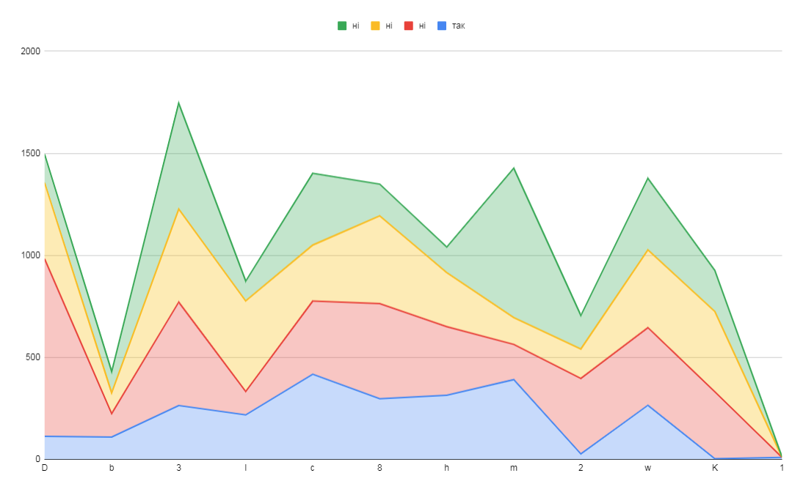
Рисунок 3.2 – Результати аутентифікації користувача 1

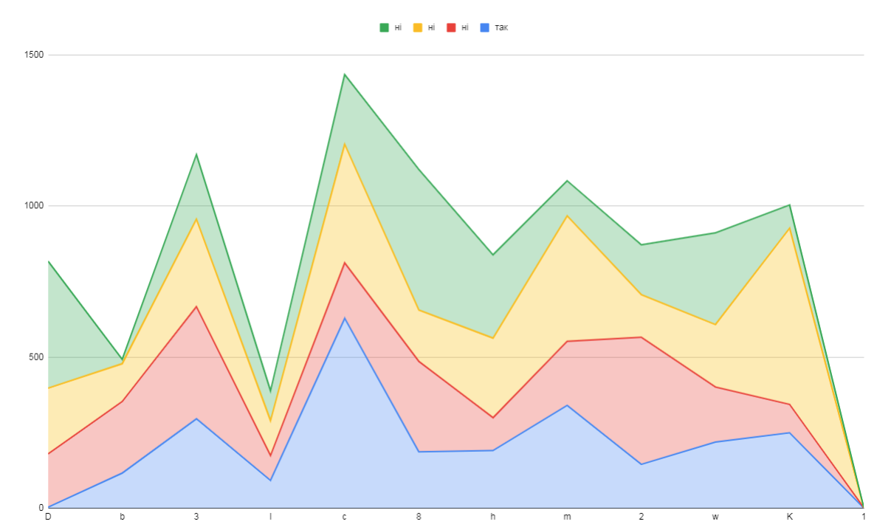
Рисунок 3.3 – Результати аутентифікації користувача 2
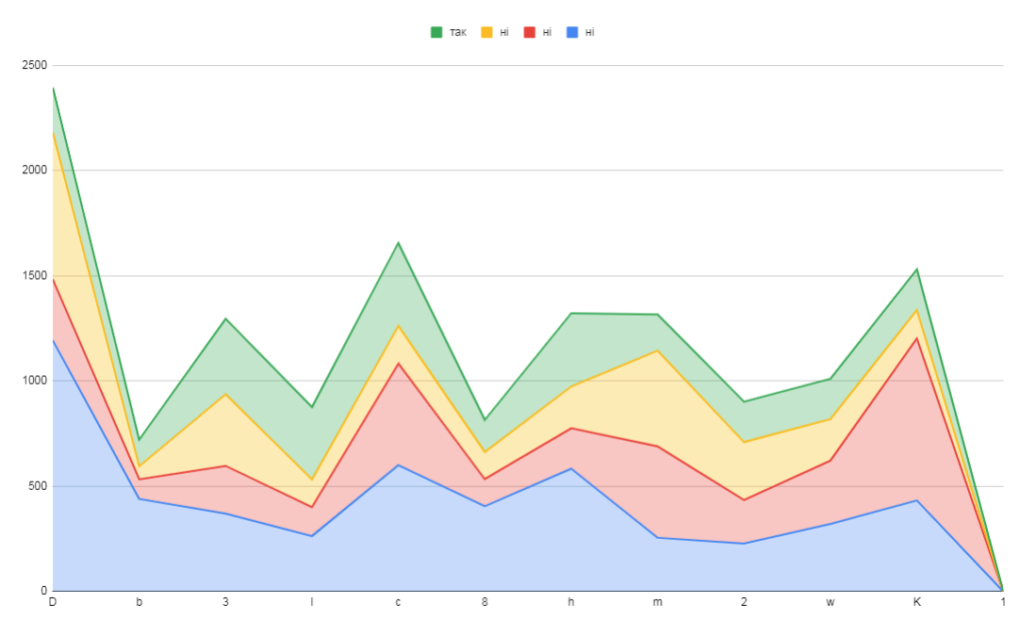
Рисунок 3.4 – Результати аутентифікації користувача 3

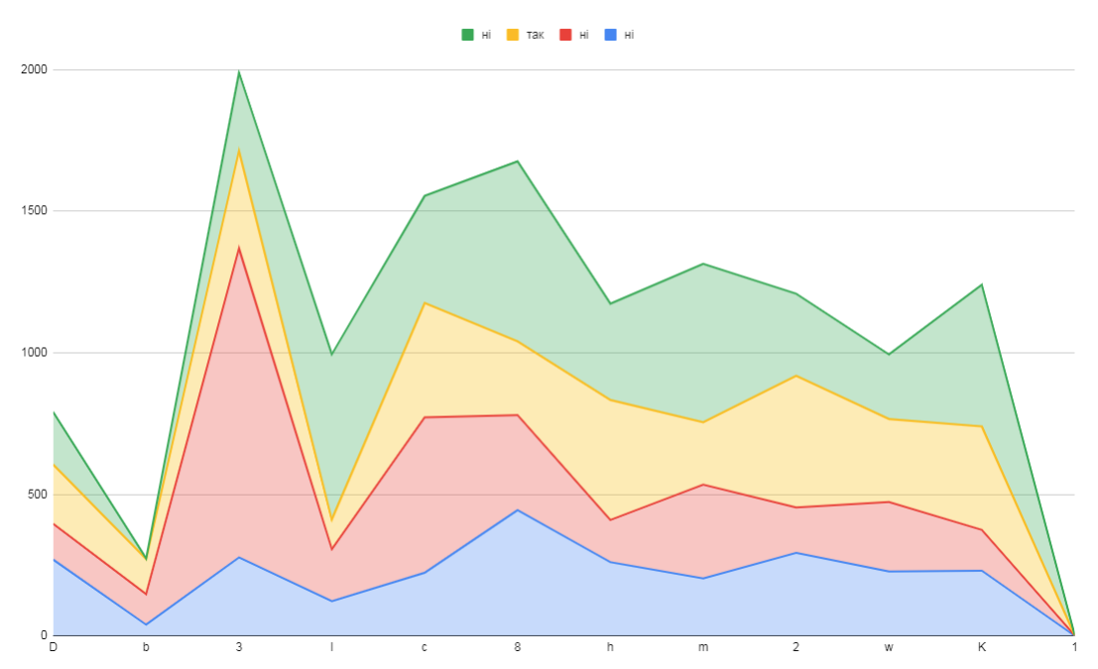
Рисунок 3.5 – Результати аутентифікації користувача 4

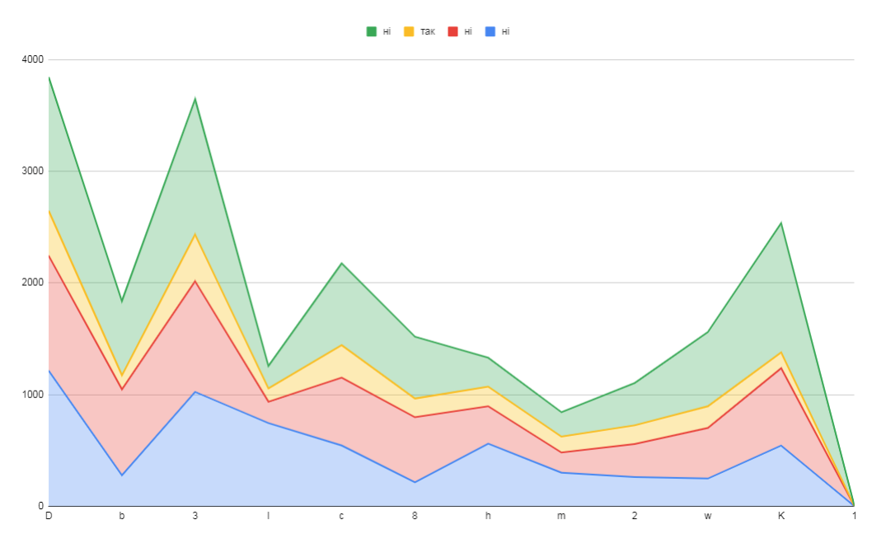
Рисунок 3.6 – Результати аутентифікації користувача 5

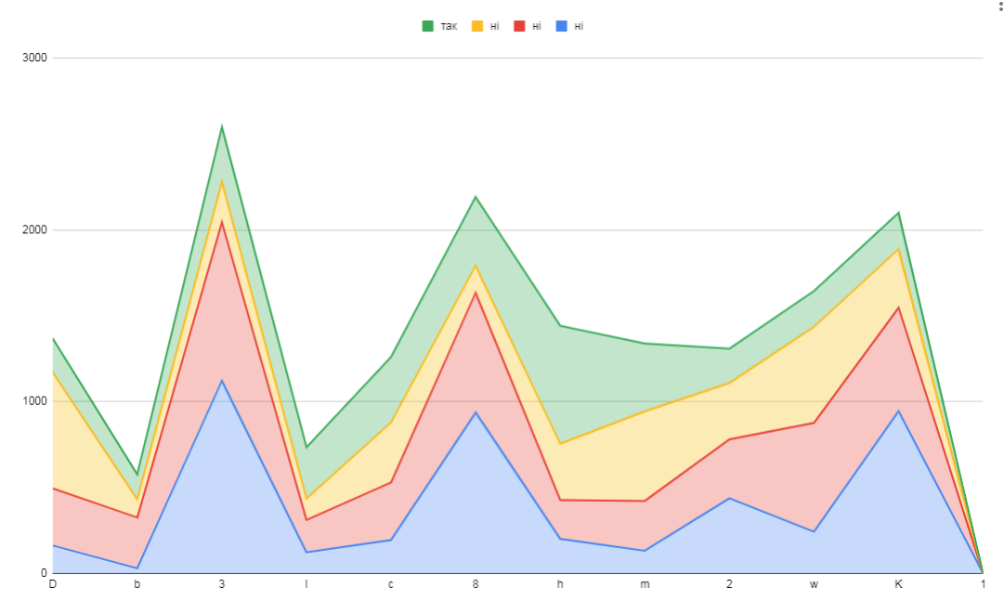
Рисунок 3.7 – Результати аутентифікації користувача 6

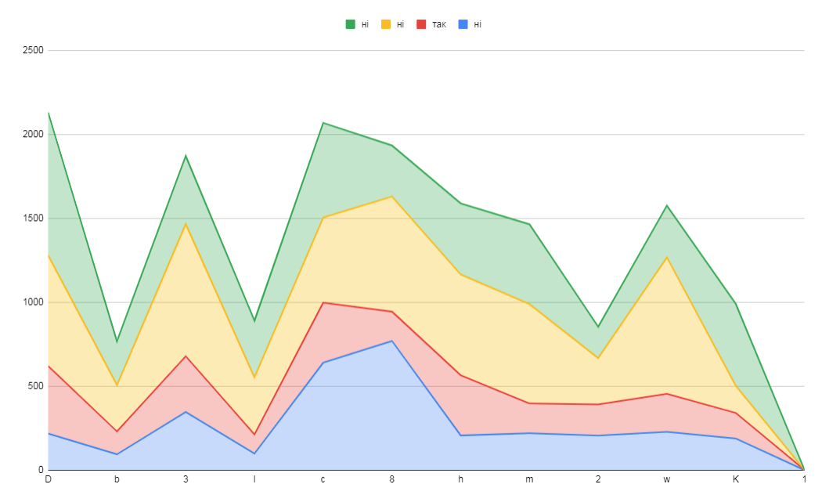
Рисунок 3.8 – Результати аутентифікації користувача 7

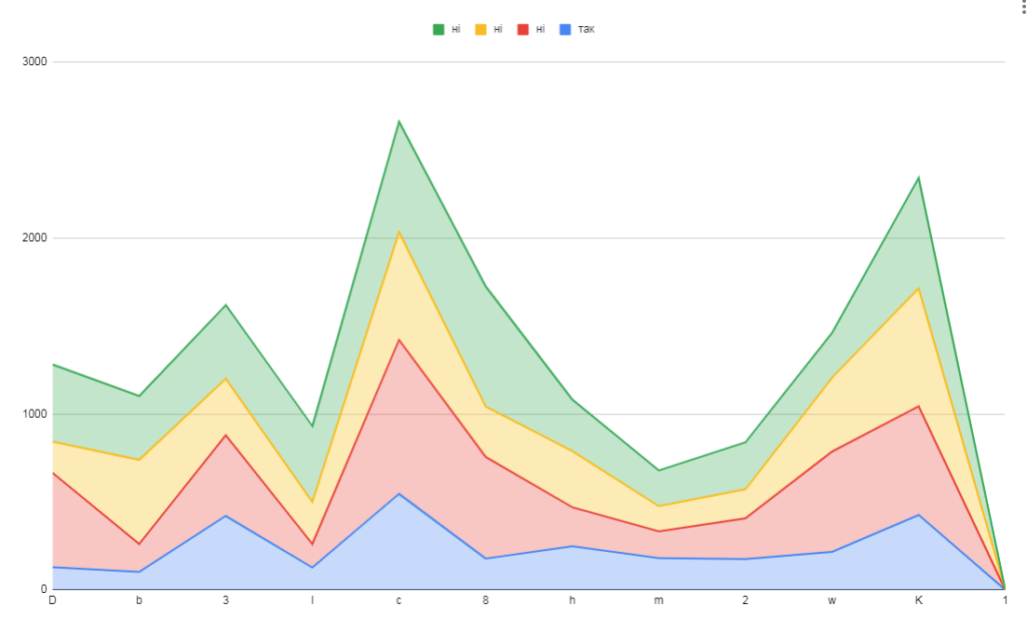
Рисунок 3.9 – Результати аутентифікації користувача 8

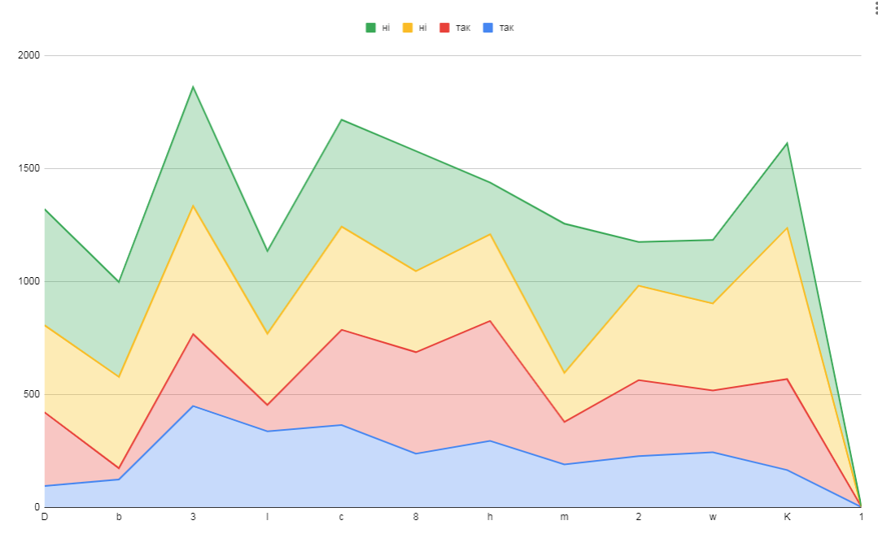
Рисунок 3.10 – Результати аутентифікації користувача 9

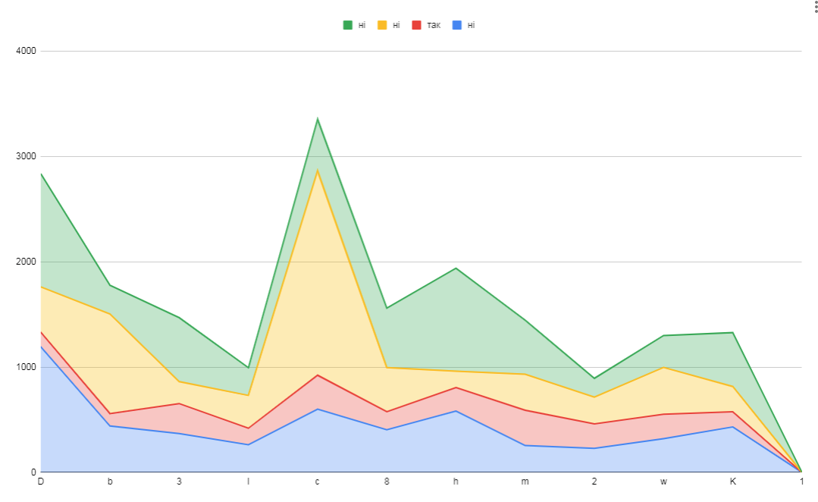
Рисунок 3.11 – Результати аутентифікації користувача 10

Перед проведенням експерименту, користувачів попросили робити знімок екрану при правильній аутентифікації. На рисунках 3.2-3.4 приведено дані знімки екрану. Повідомлення про успішне проходження перевірки User1 виведено на рис. 2.8.
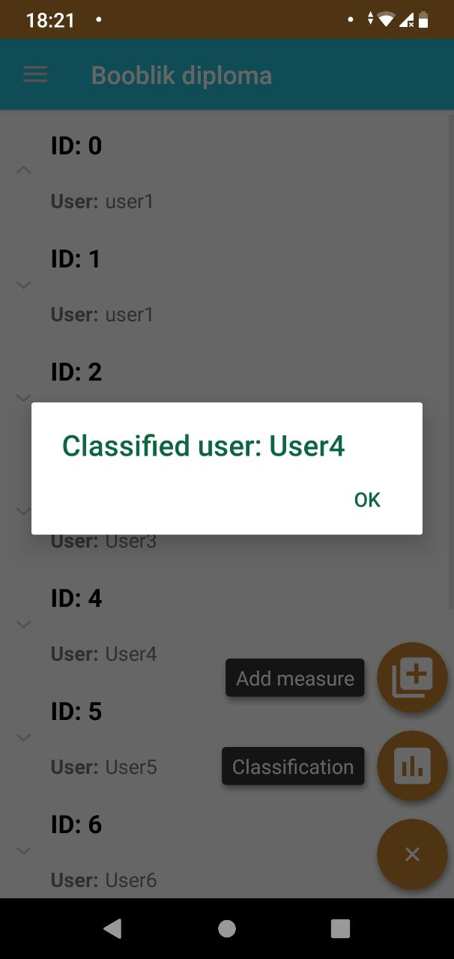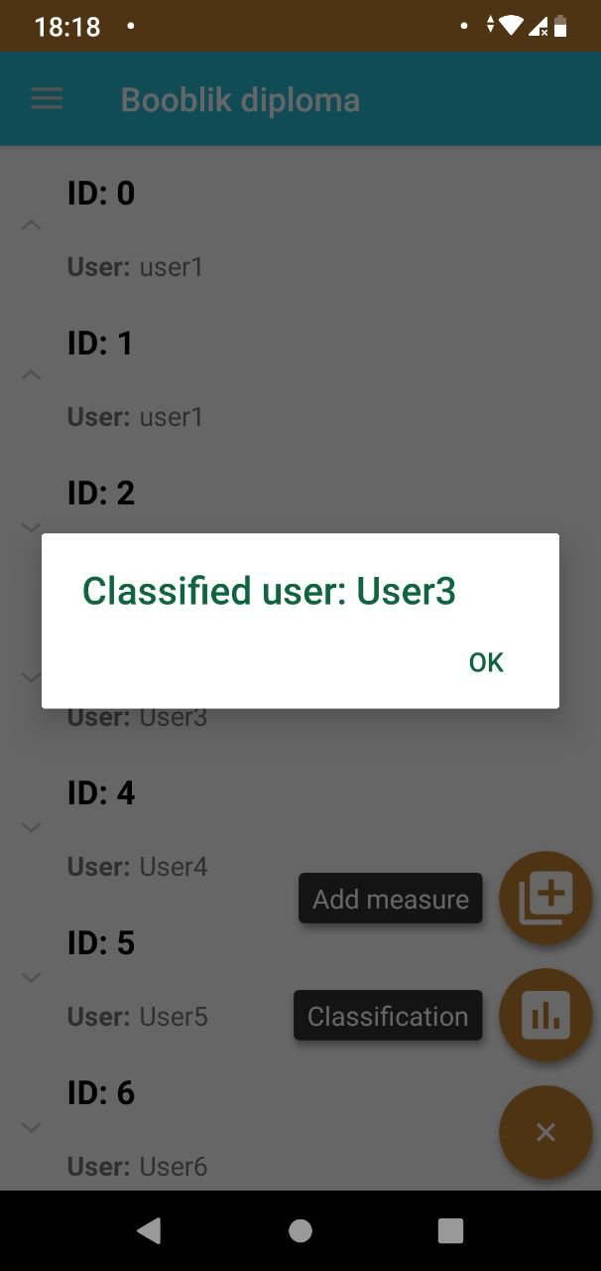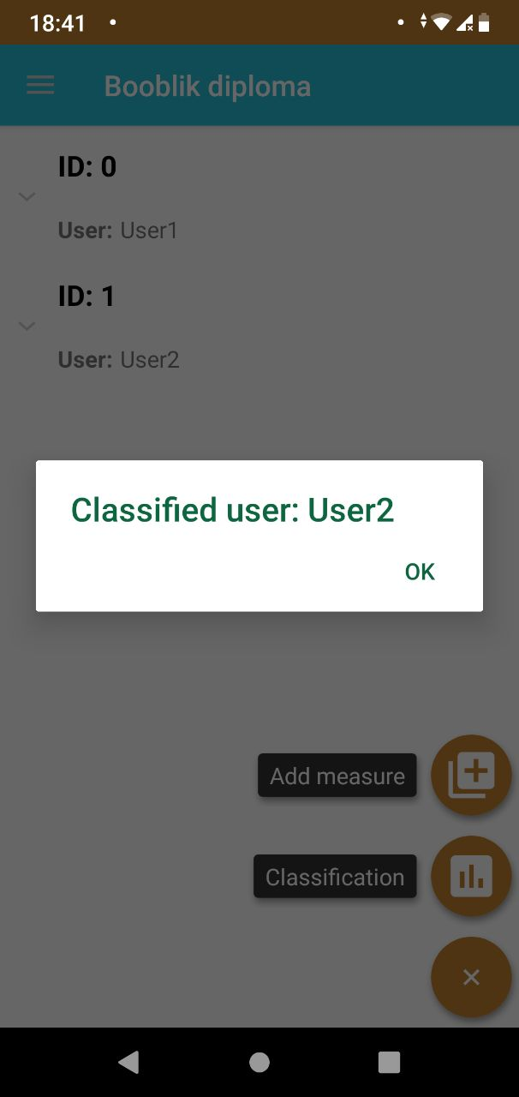
Рисунок 3.2 – Повідомлення про успішне проходження перевірки
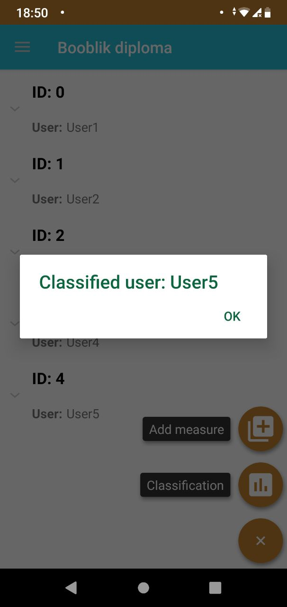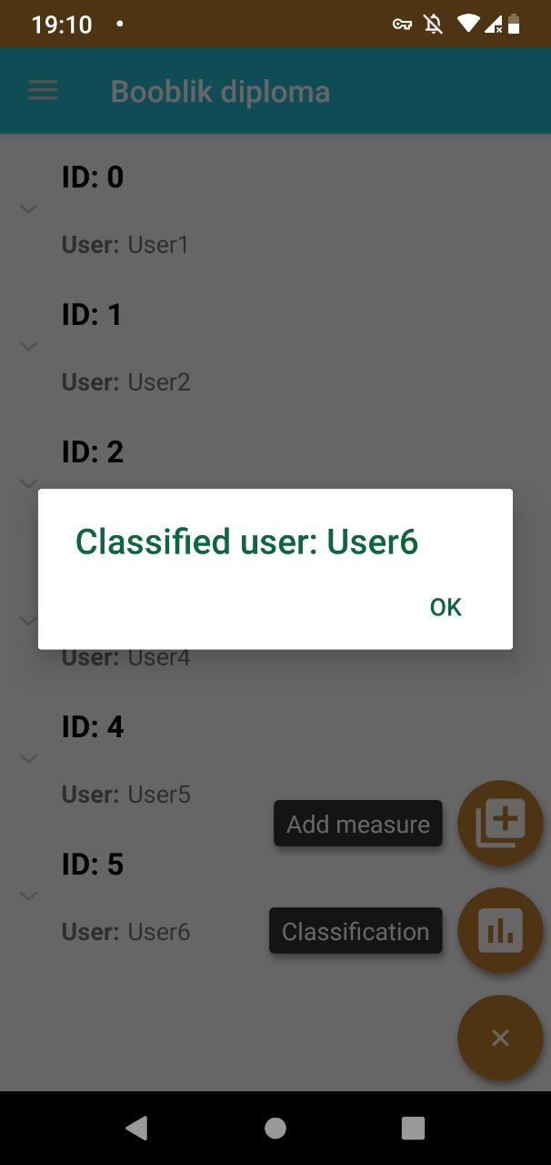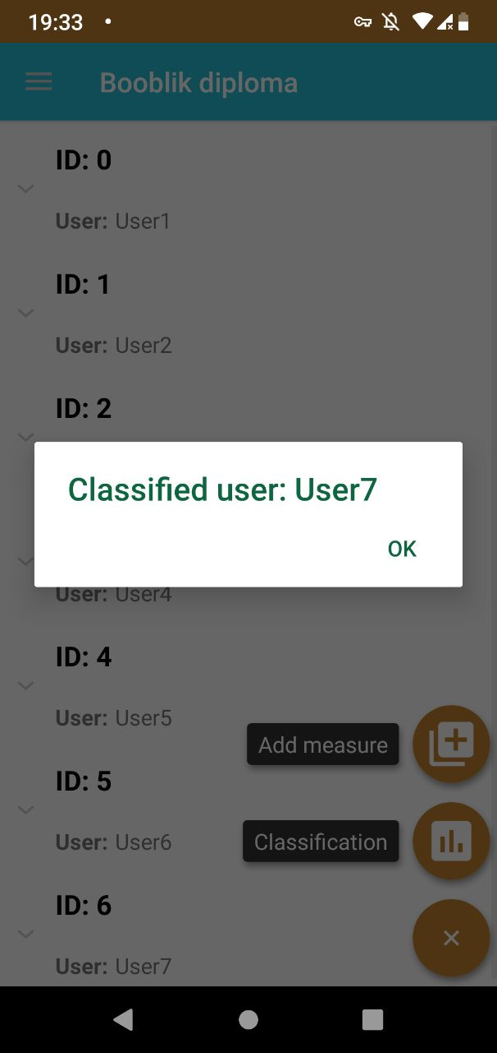
Рисунок 3.3 – Повідомлення про успішне проходження перевірки
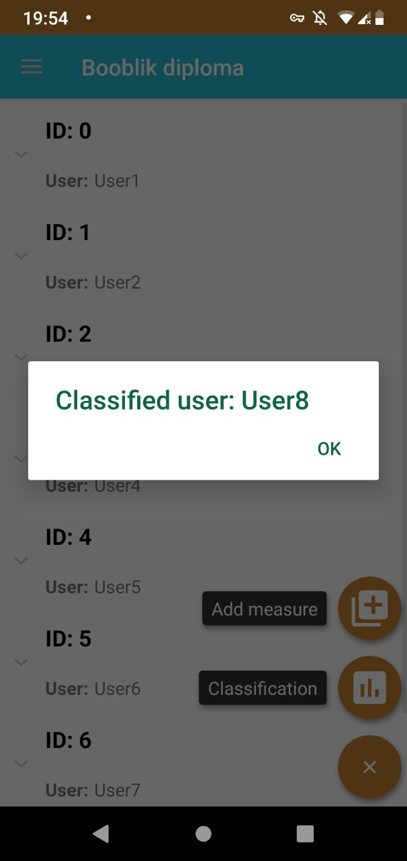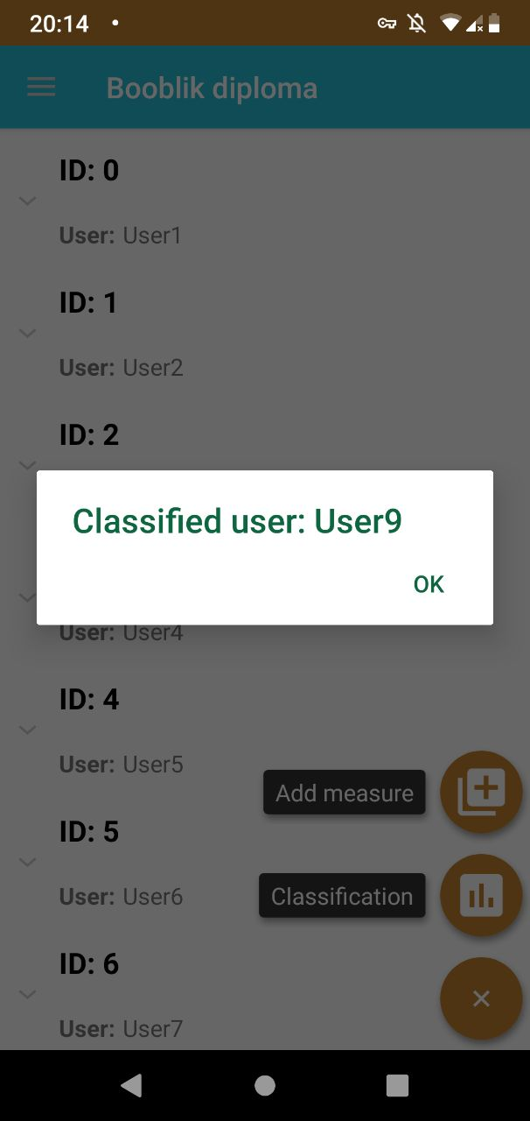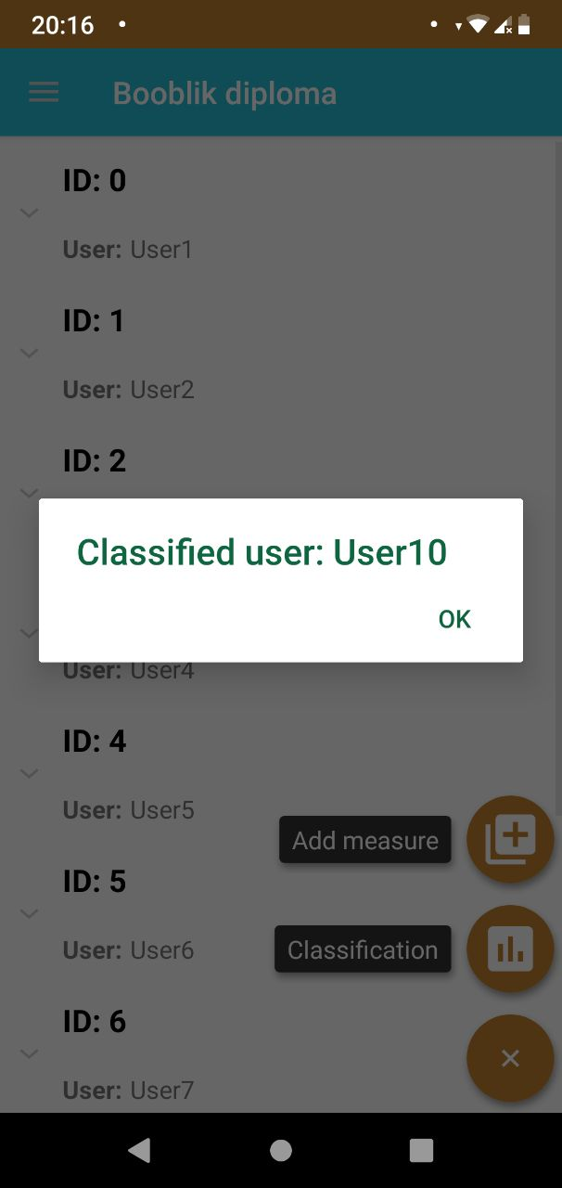
Рисунок 3.4 – Повідомлення про успішне проходження перевірки

В результаті проведення експерименти впевнилися у можливості ефективного використання клавіатурного почерку, як методики аутентифікації користувачів сенсорних смартфонів.

3.3. Варіанти покращення мобільного додатку.
Після отримання практичного досвіду розробки мобільного додатку можна зробити наступні поради:
- Платформа Android виявилася менш «дружнім» середовищем для розробки додатків аналогічного змісту. Біль простим та точним варіантом реалізації може стати програмне забезпечення для смартфонів Apple;
- Можливо покращити алгоритм опрацювання помилок при введені кодової послідовності;
- Можна застосувати для аналізу даних нейронну мережу;
- Розробити алгоритм пасивного отримання зразків вводу, наприклад шляхом підключення до соціальних мереж;
- Допрацювати інтерфейс користувача;
- Створити різні контрольні послідовності, які складаються виключно з цифр та літер;
- При наявності широкого спектру зразків вводу для кожного символу можна проаналізувати характерність вводу певних символів, середню довжину слова та часто вживані словоформи.

ВИСНОВКИ

В атестаційній роботі була експериментально перевірено ефективність використання клавіатурного почерку як засобу аутентифікації користувачів мобільних пристроїв. Розроблене програмне забезпечення дало можливість наочно впевнитися у перспективі використання даного механізму аутентифікації. В результаті проведеного дослідження було зроблено наступні висновки:
1. Біометричні системи ідентифікації представлені широким різноманіттям методик і значно полегшують життя користувачів. Для проходження аутентифікації з використанням біометричних методів не потрібно запам’ятовувати кодові послідовності. Однак користувачі не завжди знають про можливі небезпеки, які несуть у собі атаки. Тому рекомендуємо використовувати біометричні методи аутентифікації не як єдиний засіб захисту мобільного пристрою, а у сукупності з іншим методом, наприклад кодом або жестовою ідентифікацією.
2. Після аналізу літератури у дослідній області виявлено, що більшість теоретично успішних варіантів реалізації не є ефективними на практиці. Вони представляють собою невдалі пошуки, скоріше схожі на креативний підхід для вирішення задачі, який має перспективи подальшого розвитку. Однак для розробки дійсно ефективного програмного забезпечення слід спиратися на сучасні технічні та програмні засоби. Також слід враховувати можливості програмної середи.
3. Проаналізувавши дані експерименту видно, що вживання різних регістрів літер та цифр у одній послідовності значно підвищує захищеність даного виду аутентифікації від атак, що несуть у собі людський фактор. Однак цей фактор не має впливу на синтетичні атаки.
4. Експеримент показав, що мобільний додаток не зміг розпізнати з першого разу двох легітимних користувачів, однак не разу не ідентифікував зловмисника як користувача.

ПЕРЕЛІК ДЖЕРЕЛ ПОСИЛАННЯ

- Global mobile data traffic 2017–2022. URL: https://www.statista.com/statistics/271405/global-mobile-data-traffic-forecast/.
- Clarke, N.L., Furnell, S.M. Authentication of users on mobile telephones – A survey of attitudes and practices// Computers & Security. 2005. Vol. 24(7), p. 519–527.
- Mantyjarvi, J., Lindholm, M., Vildjiounaite, E., Makela, S.M., Ailisto, H. Identifying users of portable devices from gait pattern with accelerometers. In: Proc. of the Int`l Conf. on Acoustics, Speech, and Signal Processing. 2011. p. 973–976.
- Okumura, F., Kubota, A., Hatori, Y., Matsuo, K., Hashimoto, M., Koike, A. A study on biometric authentication based on arm sweep action with acceleration sensor. In: Proc. of the Int`l Symp. on Intelligent Signal Processing and Communications. 2006. p. 219–222.
- Conti, M., Zachia-Zlatea, I., Crispo, B. Mind how you answer me!: Transparently authenticating the user of a smartphone when answering or placing a call. In: Proc. of the Sixth ACM Symp. on Information, Computer and Communications Security. 2001. p. 249–259.
- De Luca, A., Hang, A., Brudy, F., Linder, C., Hussmann, H. Touch me once and I know it's you! Implicit authentication based on touch screen patterns. In: Proc. of the SIGCHI Conf. on Human Factors in Computing Systems. 2012. p. 987–996.
- Frank, M., Biedert, R., Ma, E., Martinovich, I., Song, D. Touchalytics: On the applicability of touchscreen input as a behavioral biometric for continuous authentication. IEEE Trans. Inf. Forensics and Security. 2013. Vol. 8(1), p. 136–148.
- Li, L., Zhao, X., Xue, G. Unobservable re-authentication for smartphones. In: Proc. of the 20th Network and Distributed System Security Symp. 2013.
- Meng, Y., Wong, D.S., Schlegel, R., Kwok, L.F. Touch gestures based biometric authentication scheme for touchscreen mobile phones. In: Kutylowski, M., Yung, M. (eds.) Proc. of the Eighth China Int`l Conf. on Information Security and Cryptology. 2013. p. 331–350.
- Shahzad, M., Liu, A.X., Samuel, A. Secure unlocking of mobile touch screen devices by simple gestures - You can see it but you can not do it. In: Proc. of the 19th Annual Int`l Conf. on Mobile Computing and Networking. 2013. p. 39–50.
- Huang, X., Lund, G., Sapeluk, A. Development of a typing behavior recognition mechanism on android. In: Proc. of the 11th Int`l Conf. on Trust, Security and Privacy in Computing and Communications. 2012. p. 1342–1347.
- Tasi, C.J., Chang, T.Y., Cheng, P.C., Lin, J.H. Two novel biometric features in keystroke dynamics authentication systems for touch screen devices. Security and Communication Networks. 2013.
- Trojahn, M., Ortmeir, F. Biometric authentication through a virtual keyboard for smartphones. Int`l J. Computer Science & Information Technology. 2012. Vol. 4(5).
- Killourhy, K.S., Maxion, R.A. Comparing anomaly-detection algorithms for keystroke dynamics. In: Proc. Of the Int`l Conf. on Dependable Systems and Networks. 2009. p. 125–134.
- Killourhy, K., Maxion, R. Why did my detector do that?!: Predicting keystroke-dynamics error rates. In: Proc. of the 13th Int`l Conf. on Resent Advances in Intrusion Detection. 2010. p. 256–276.
- Stefan, D., Shu, X., Yao, D. Robustness of keystroke-dynamics based biometrics against synthetic forgeries. Computers & Security. 2012. Vol. 31(1), p. 109–121.
- Serwadda, A., Phoha, V.V. Examining a large keystroke biometrics dataset for statistical-attack openings. ACM Trans. Inf. Syst. Secur. 2013. Vol. 16(2). p. 1–30.
- Meng, T.C., Gupta, P., Gao, D. I can be you: Questioning the use of keystroke dynamics as biometrics. In: Proc. of the 20th Network and Distributed Systems Security Symp. 2013.
- Rahman, K., Balagani, K., Phoha, V. Snoop-forge-replay attacks on continuous verification with keystrokes. IEEE Trans. on Information Forensics and Security. 2013. Vol. 8(3).
- Joyce, R., Gupta, G. Identity authentication based on keystroke latencies. Communications of The ACM. 1990. Vol. 33(2), p.168–176.
- Burnett M.: 10,000 Top Passwords, URL: https://xato.net/10-000-top-passwords-6d6380716fe0.
- Aviv, A.J., Gibson, K., Mossop, E., Blaze, M., Smith, J.M. Smudge attacks on smartphone touch screens. In: Proc. of the 4th USENIX Conf. on Offensive Technologies. 2012. p. 1–7.
- Tari, F., Ozok, A.A., Holden, S.H. A comparison of perceived and real shoulder-surfing risks between alphanumeric and graphical passwords. In: Proc. of the Second Symp. on Usable Privacy and Security. 2006. p. 56–66.
- Xu, Y., Heinly, J., White, A.M., Monrose, F., Frahm, J.M. Seeing double: Reconstructing obscured typed input from repeated compromising reflections. In: Proc. of the 2013 ACM Conf. on Computer and Communications Security. 2013. p. 1063–1074.
- Xi, K., Ahmad, T., Han, F., Hu, J. A fingerprint based biocryptographic security protocol designed for client/server authentication in mobile computing environment. Security and Communication Networks. 2011. Vol. 4(5). p. 487–499.
- Ren, C., Zhang, Y., Xue, H., Wei, T., Liu, P. Towards discovering and understanding task hijacking in android. In: Proc. of 24th USENIX Security Symposium (USENIX Security 15). 2015. p. 945–959.
- Alaswad, A.O., Montaser, A.H., Mohamad, F.E. Vulnerabilities of biometric authentication threads and countermeasures, International Journal of Information & Computation Technology. 2014. Vol. 4. p. 947–958.
- Stols, T. A taxonomy of architecture-specific use cases, security risks and mitigations in diametric solutions for mobile devices. In: Proc. of 22nd Twente Student Conference on IT. 2015.
- Zimmerman, M. Biometrics and user authentication. URL: https://www.sans.org/reading-room/whitepapers/authentication/biometrics-user-authentication-122.
- Kayaoglu, M., Topcu, B., Uludag, U. Biometric matching and fusion system for fingerprints from non-distal phalanges. 2015.
- Singh, Y.N., Singh, S.K. A taxonomy of biometric system vulnerabilities and defences. International journal of biometrics. 2013. Vol. 5. p. 137–159.
- Rassan, I.A., Al Shaher, H. Securing mobile cloud using finger print authentication. International Journal of Network Security & Its Applications. 2013. Vol. 5. p. 41.
- Lee, W.-H., Lee, R.B. Multi-sensor authentication to improve smartphone security, in Conference on Information Systems Security and Privacy. 2015.
- Ju, Y.W., Lee, B.H. The implementation of security mobile biometric system. International Journal of Bio-Science and Bio-Technology. 2013. Vol. 5. p. 53–60.
- Paul, G., Irvine, J. Fingerprint authentication is here, but are we ready for what it brings? IEEE Consumer Electronics Magazine. 2015.
- Zhang, Y., Chen, Z., Hue, X., Wei, T. Fingerprints on mobile Devices: abusing and leaking. 2016.
- Gottschich, C. Skilled impostor attacks against fingerprint verification systems and its remedy. ArXiv. 2015.
- Uludag, U., Pankanti, S., Prabhakar, S., Jain, A.K. Biometric cryptosystems: issues and challenges. Proceedings of the IEEE. 2004. Vol. 92. p. 948–960.
- Ross, A.A., Shah. J., Jain, A.K. Toward reconstructing fingerprints from minutiae points. In Defense and Security, International Society for Optics and Photonics. 2005. p. 68–80.
- Dhamija, R., Tygar, J. D., Hearst, M. Why phishing works. In Proceedings of the SIGCHI conference on Human Factors in computing systems. 2006. p. 581–590.
- Hong, J. The state of phishing attacks. Communications of the ACM. 2012. Vol. 55. p. 74–81.
- Jain, A. K., Ross, A., Uludag, U. Biometric template security: challenges and solutions. In 13th European Signal Processing Conference. IEEE. 2005. p. 1–4.
- Prasad, P.S. Vulnerability of biometric system. International Journal of Scientific & Engeneering Research. 2013.
- Gabaly, J., Fierrez, J., Ortega-Garcia, J., McCool, C., Marcel, S. Hill-climbing attack to an eigenface-based face verification system. In: Proc. of the International Conference on Biometrics, Identity and Security, IEEE. 2009. p. 1–6.
- Adler, A. Sample images can be independently restored from face recognition templates. In IEEE Canadian Conference on Electrical and Computing Engineering. 2003. Vol. 2. p. 1163–1166.
- Wen, D., Han, H., Jain, A.K. Face spoof detection with image distortion analysis. IEEE Transactions on Information Forensics and Security. 2015. Vol. 10. p. 746–761.
- Jiayang, L., Zhen, W., Lin, Z., Jehan, W., Venu, V. Accelerometer-based personalized Gesture Recognition and its applications. 2016.
- Giufrida, C., Majdanik, K., Conti, M., Bos, H. I Sensed It Was You: Authenticating Mobile Users with Sensor-enhanced Keystroke Dynamics
- URL: http://www.tadviser.ru/index.php/%D0%A1%D1%82%D0%B0%D1%82%D1%8C%D1%8F:%D0%A1%D0%BC%D0%B0%D1%80%D1%82%D1%84%D0%BE%D0%BD%D1%8B_(%D0%BC%D0%B8%D1%80%D0%BE%D0%B2%D0%BE%D0%B9_%D1%80%D1%8B%D0%BD%D0%BE%D0%BA.
- Alves, Rui Alexandre et al. Inﬂuence of typing skill on pause-execution cycles in written composition». In: Studies in writing. 2007. Vol. 20. p. 55.
- Araujo, L.C.F. et al. User Authentication Through Typing Biometrics Features. In: Trans. Sig. Proc. 2005. Vol. 53(2). p. 851–855. ISSN: 1053-587X. DOI: 10.1109/TSP.2004.839903(410)53. URL: http://dx.doi.org/10.1109/TSP.2004.839903(410)53.
- Baaijen, V. M., D. Galbraith, and K. de Glopper. Keystroke Analysis Reﬂections on Procedures and Measures. In: Written Communication. 2012. Vol. 29(3). p. 246–277.
- Covington, M. A. and J. D. McFall. Cutting the Gordian knot: The moving-average type-token ratio (MATTR). In: Journal of Quantatiative Linguistics. 2010. Vol. 17(2). p. 94–100.
- Baldridge, J. The Open NLP project. 2005. URL: www.opennlp.sourceforge.net.
- Banerjee, Salil, P. and Damon L. Woodard. Biometric authentication and identiﬁcation using keystroke dynamics: A survey. In: Journal of Pattern Recognition Research. 2012. Vol. 7(1). p. 116–139.
- Bartlow, N. and B. Cukic. Evaluating the reliability of credential hardening through keystroke dynamics. In: 17th International Symposium on Software Reliability Engineering (ISSRE ’06). 2006.

